TAMAKI₃ / DESIGN NOTES

核心玩法设计
v6.2 / 图文阅读版
节奏由时间组织，空间由角度组织。
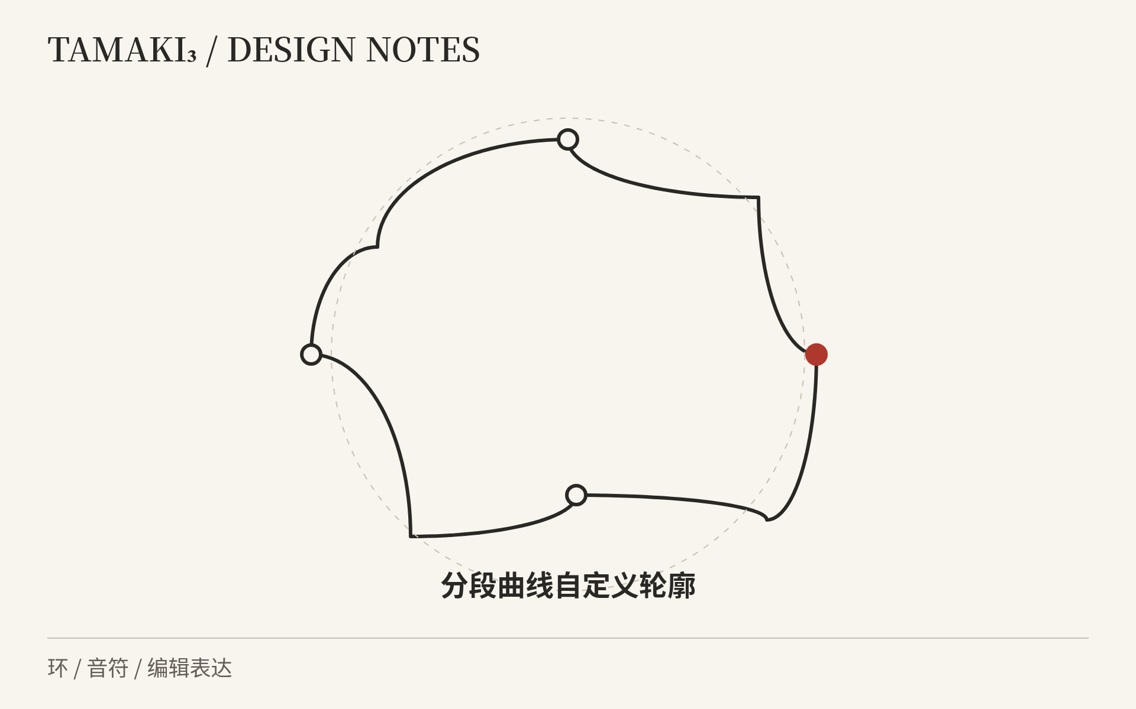
2026.11.13 · v6.2 修订 · 每条规则标实现状态
READING MAP

阅读地图
按输入、音符、区域与谱面组合理解当前玩法。环形状只说明 Arc 式自定义轮廓及收缩流速，不围绕特殊形状展开。文中每条规则末尾标出状态：【已实现】可以直接对照当前版本验收，【部分实现】有已知差异，【仅设计】尚未落地。
0. 文档范围与当前结论
1. 游戏整体：玩家在做什么
2. 输入、逻辑位置与一个光标
3. 六类音符与高难锚点
4. Path 的图形表现与头尾判定
5. 铃铛、限时红区与结算目标
6. 判定环：Arc 式分段写法与自定义形状
7. 固定预读与等效流速
8. 谱面组合、可打性与难度
9. 画面、声音与一局体验
10. 当前边界与尚未定义的细节
附录 A. 当前参数与符号
附录 B. 参考资料与阅读范围
附录 C. 皮肤与世代
附录 D. 修订记录
附录 E. 设计与实现对照

怎么看这些图
点线含义以各图图注为准。音符头尾、Path视觉点和环轮廓控制点分别表示不同内容，不因外观相似而合并。朱红用于强调当前操作或规则重点。
配图用于说明当前玩法，不是最终皮肤或已平衡的谱面。试验参数与未定细则在正文分开标注。

0. 文档范围与当前结论
Tamaki₃以鼠标和任意键共同演奏。本文说明玩家怎样定位和输入，几种音符与区域分别要求什么，以及判定环怎样通过Arc式分段写法定义自定义形状。环可以收缩和改变轮廓，但不改写既有逻辑判定。
这是一份设计说明，不是产品功能清单。v6.2 把正文与当前实现逐条对齐：已经落地的规则写明怎么验收，还没做的写清是设计目标。文中的数学关系用于明确现有设计，配图用于解释关系；尚未冻结的评分细则、手感阈值和皮肤方案保留为空白，不以示意数字代替结论。制谱器怎样表达这些内容，见《Tamaki₃ 制谱器设计文档 v3.0》。
类别 | 当前结论 | 阅读时应注意
基本操作 | 操作区产生逻辑位置；任意键负责时序 | 不是要求记住固定轨道的键位
音符 | Anchor 作为成对双押配置 | 星星和短Slide不是额外的判定种类
区域 | Bell 奖励经过；Limit 限制连续停留 | 区域不增加新的键位
形变 | 用Arc式分段写法定义自定义轮廓，并可随音乐变化 | 不限定某个特殊造型，不改写既有逻辑判定
不变项 | 目标拍点、逻辑位置、角度宽度与时间窗口 | 显示位置、飞行速度和可读性可以变化
平台 | Windows / Linux / macOS（PC），鼠标+键盘 | 不承诺移动端、触屏与主机
“规则已选择”和“参数已平衡”是两件事。例如，Limit 在本版按连续停留 200ms 判断，最长 4 拍；这些是目前采用的规则，但并不意味着已有真人测试证明它们适合所有谱面。若后续调整，应作为明确的设计变更记录，而不是运行时随难度暗中改动。

1. 游戏整体：玩家在做什么
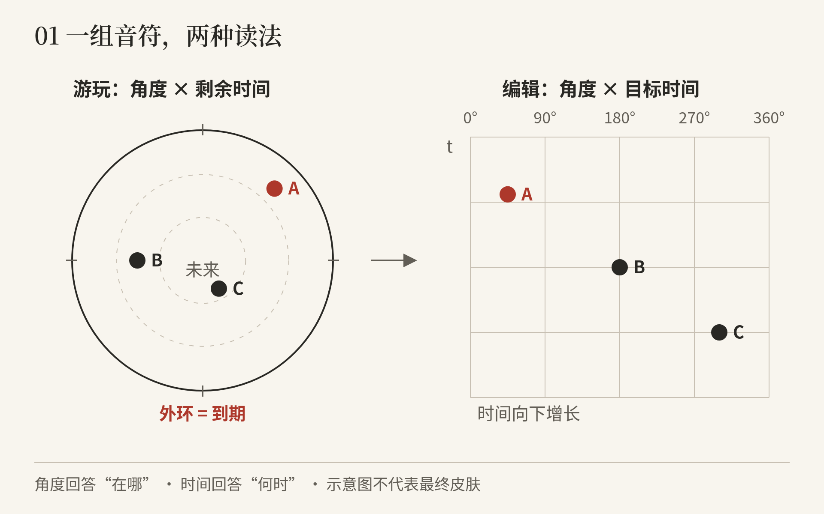
图01｜默认圆形下的角度与时间展开；一般轮廓仍沿用逻辑位置与目标时间。
玩家一方面在操作区里移动光标，把它放到目标所在的环段上；另一方面在节奏到来时按任意有效游戏键。判定按光标在当前边界上的最近点反解出逻辑位置。最直观的普通圆形场景里，看起来就是“鼠标指到哪里，就判哪里”；环变成自定义曲线之后，操作方式不变，变的只是目标画在哪里。
演奏的核心不是把鼠标精确描成所有屏幕图案。Tap 要求在正确时间定位并点按，Hold 要求头部定位后维持键盘保持，Path 要求鼠标按时到达头尾，Seek 要求滚轮方向的擦除动作。Path 和环的形变负责把音乐结构画出来，但画面上的每一道线并不都等于玩家必须跟随的线。

1.1 保留的特色
本作保留连续角度、可变宽度、双手相位、图形化路径和可变判定边界。连续角度让“在哪里”不受固定轨道数量限制；任意键让“什么时候”不被键位记忆占据。难度主要来自节奏与位置动作的关系，而不是不断增加按键数量。
环仍然是主视觉，但它不是必须保持为正圆的框。它可以随音乐缩小、拉成长椭圆、局部收拢或调整为自定义轮廓，也可以画成带缺口的环。玩家仍在同一个逻辑圆中选择位置，不因为画面折叠而突然学习一套新键位。

1.2 一次最简单的命中
例：某个Tap的目标时间是1.000秒，逻辑角度45°，宽度60°。玩家把光标移到允许的角度区间，在该音符的有效时间窗口内按键。画面中的目标此时可以位于圆环、椭圆或轮廓的某个位置；命中仍比较这一个Tap的时间和逻辑角度，不比较它恰好离屏幕圆心多少像素。
同一张谱面换上形变演出，不应偷偷把45°改成另一个逻辑位置，也不应把1.000秒改成另一个拍点。这就是“形变不污染判定”的第一层含义。第二层含义是：仅凭两个对象在画面上碰到或重合，不足以触发命中。

2. 输入、逻辑位置与一个光标

2.1 光标、最近点与逻辑位置
光标就是屏幕上的鼠标指针，可以在操作区里自由移动，不沿环滑动。逻辑位置由光标在当前边界上的最近点给出：
u(t) = argmin_u | mouse(t) − C(u,t) |
边界不允许自交，因此同一时刻不会出现两个等距的 u。

2.2 一个自由光标
画面只有系统鼠标指针这一个光标，不隐藏、不吸附、不贴环。光标落在目标环段上就是位置正确，落在别处就是错；环变形只改变目标画在哪里，不改变光标怎么动。
同一次形变，既不改目标的时间，也不改它的逻辑角度；玩家要适应的是目标在屏幕上的落点，而不是换一套操作。

2.3 任意键的含义
任意键指有效游戏输入不承担固定轨道身份。Tap不要求“45°必须按A键”，Hold也不因位置不同而换一套键位。玩家可以用不同手指分担节奏，但谱面首先写的是时间结构，而不是键位图案。
这不等于所有系统快捷键、界面操作都应当算作演奏输入。暂停、退出和设置属于界面层面的约定。同刻的多个目标需要同样数量的不同物理键分别按下，同一键连按只计一次，各键必须落在同一判定窗口内；这条规则不由环形状临时改变。
简单说就是学习冰与火的设计

2.4 位置、时序和保持是不同要求
要求 | 玩家做什么 | 不要求什么
位置 | 让光标落在目标对应的环段上 | 不要求把光标压在线的中轴上
时序 | 在目标拍点附近产生有效输入 | 不根据音符碰到画面线的瞬间自动计时
保持 | Hold头部成功后维持键盘按住 | 不要求鼠标在Hold原位置罚站
二维接触 | Seek 需要滚轮上下滚动
正式判定使用音频时间；画面更新只决定玩家看到什么。尤其在窄时间窗口、快速形变和退行段落中，不能把“这一帧发生了什么”替代“输入发生在什么时候”。具体音频延迟、输入时间戳和偏移符号需要在实现口径中统一，但它们不会改变本节的玩法关系。

3. 六类音符与高难锚点
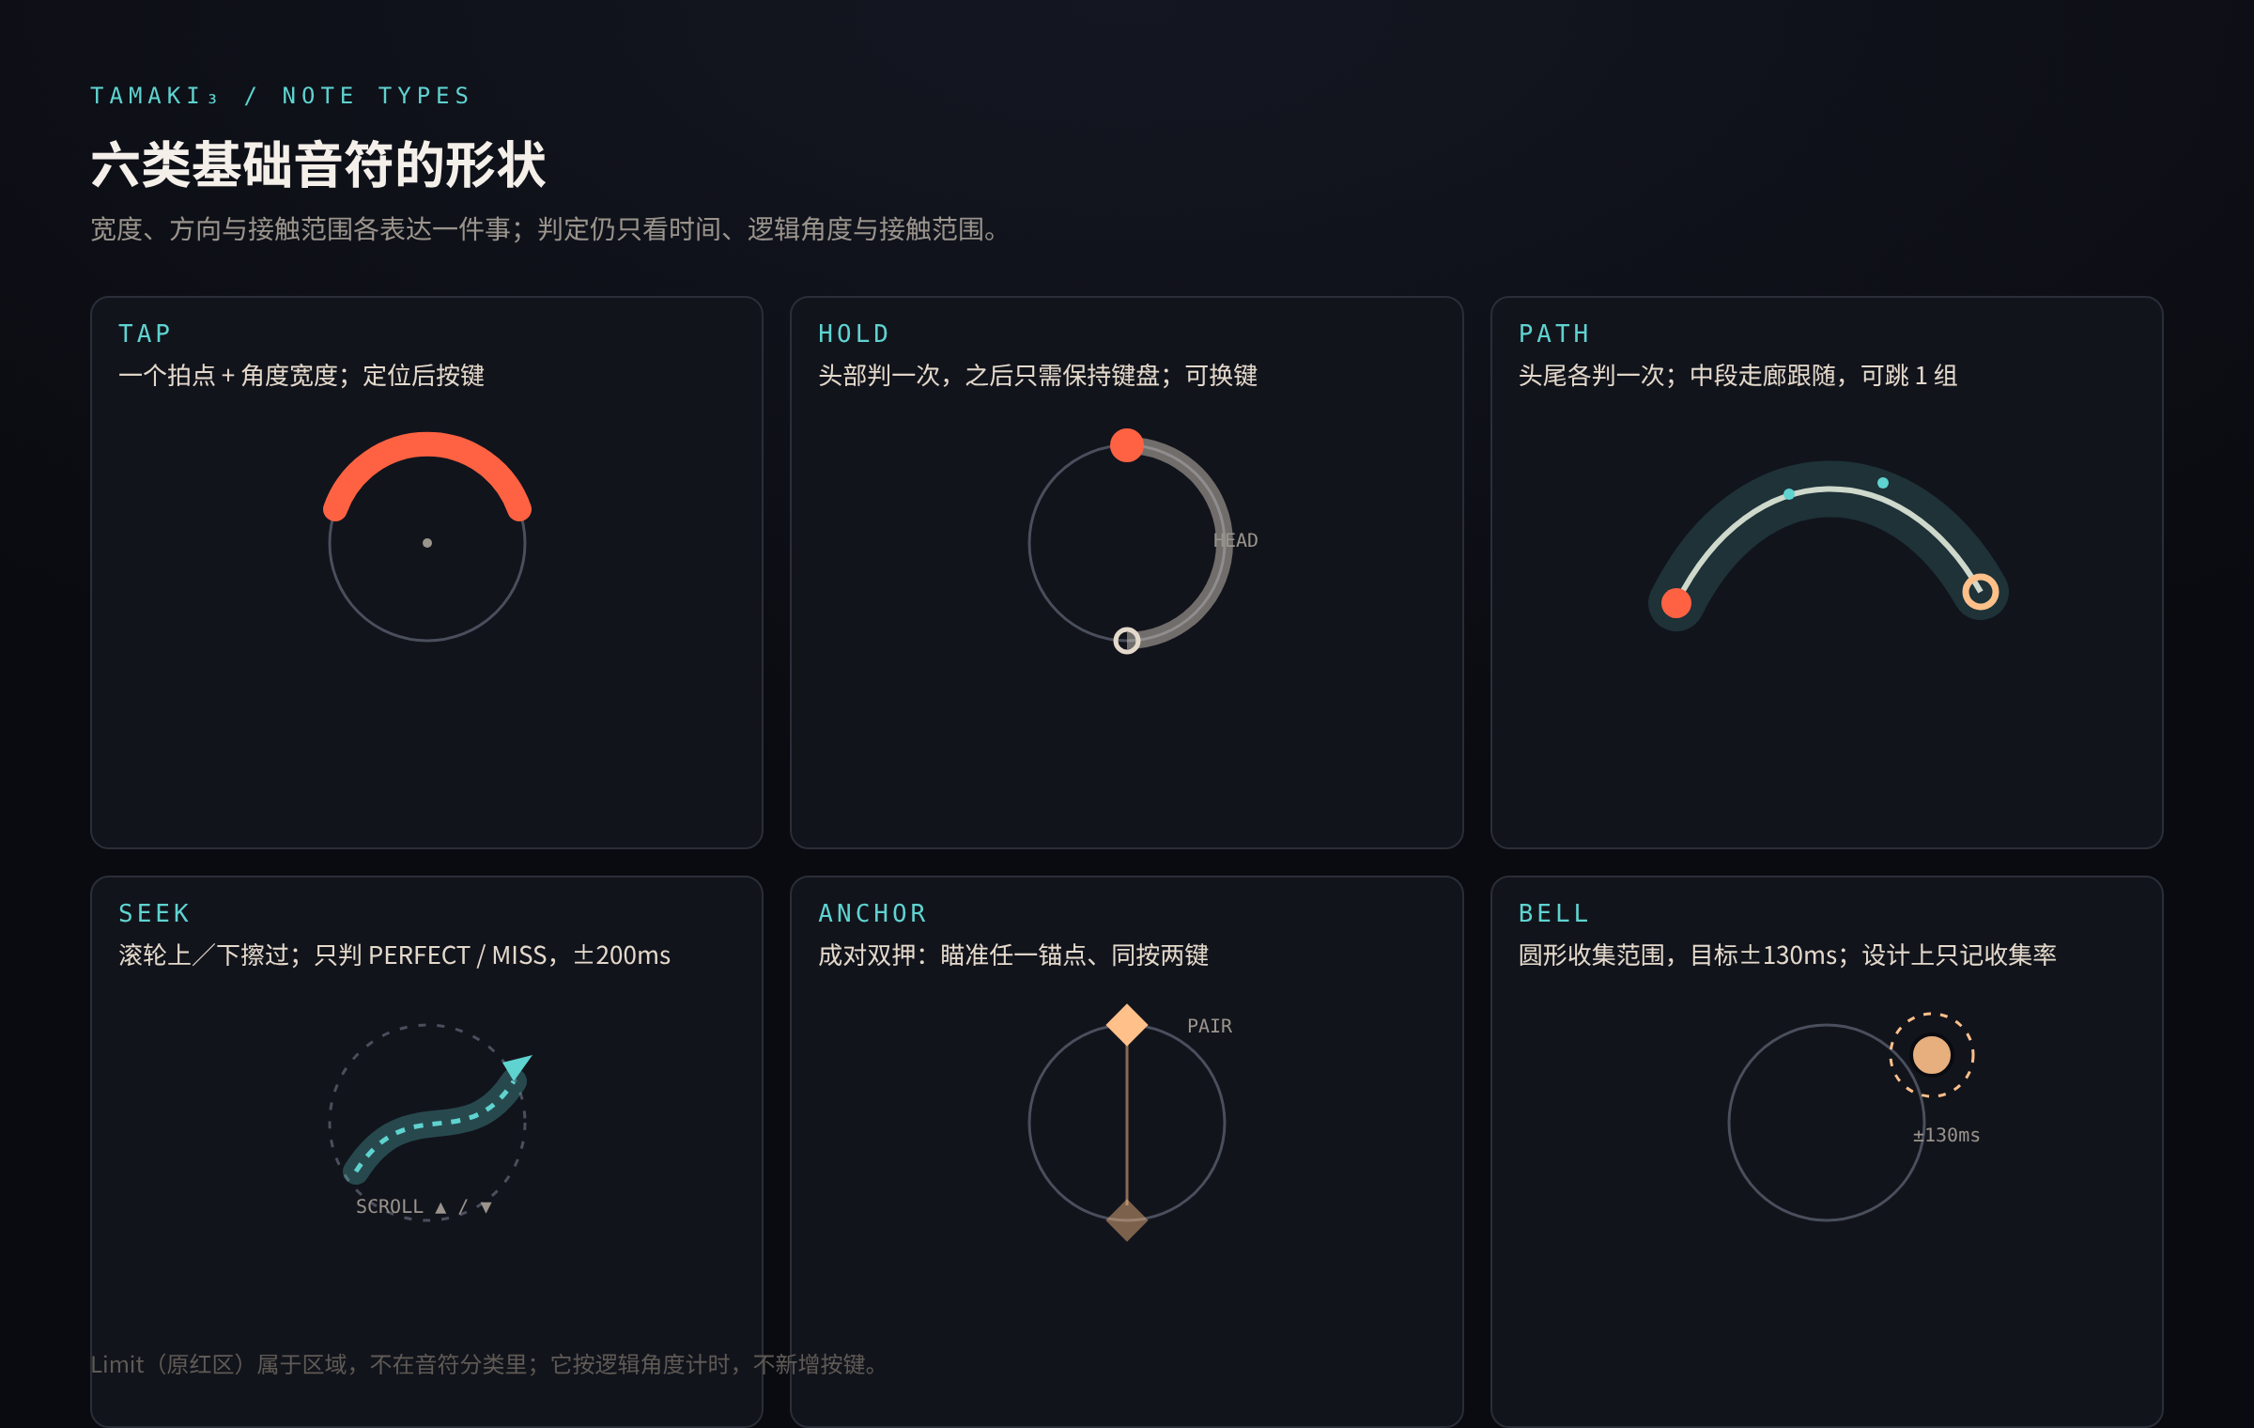
图02｜Tap 是切向宽条、Hold 有弯直两种本体、Path 带头尾、Seek 是操作区里的擦带；都从圆心出发。
Seek图示是错的 以具体编辑器为准 Hold Bell 也是
当前音符体系用玩家动作来区分，避免把几个名字相近的长条叠加成多套玩法。六类对象是击、按住、路径、擦除、锚点，加上作为收集目标的铃铛；限时红区属于区域，不挤进音符分类。所有音符都从圆心出发，沿径向飞向当前边界，到达边界时才按各自形状呈现。【已实现】
对象 | 开始时的要求 | 持续段或结束时的要求
Tap／击 | 定位到逻辑角度，在目标时刻按任意键 | 单次触发；没有必须描线的中段
Hold／按住 | 头部定位并按下键盘 | 持续保持；最后一拍内松手 PERFECT，更早松手降档
Path／路径 | 鼠标在起点时间到达逻辑头部 | 在尾点时间到达逻辑尾部；中段宽松跟随
Seek／擦除 | 光标移入擦带，按方向滚轮擦过 | 擦过即算；只判 PERFECT / MISS
Anchor／锚点 | 成对双押：同拍两键 | 不检查具体角度；单颗不成立

3.1 Tap：时间与逻辑角度同时成立
Tap 具有目标时间、中心角和宽度。画面上它是一条沿环切向的宽条，条长就是角度宽度，不是屏幕像素大小。宽音符让玩家优先理解节拍，窄音符在局部增加定位要求；不应把所有音符都压到最窄来制造难度。
环形变后，同一宽度在屏幕上可能变长、变短或经过交点。Tap 仍是同一个逻辑区间。轮廓不能自交，因此不会出现两个分支在屏幕上重合、却分属不同逻辑位置的歧义。

3.2 Hold：只有头部定位，之后释放鼠标（直长条统一归类到弯长条+自定义判定点 在谱面表现也可以按照正常hold或者需要鼠标离开的hold区分）
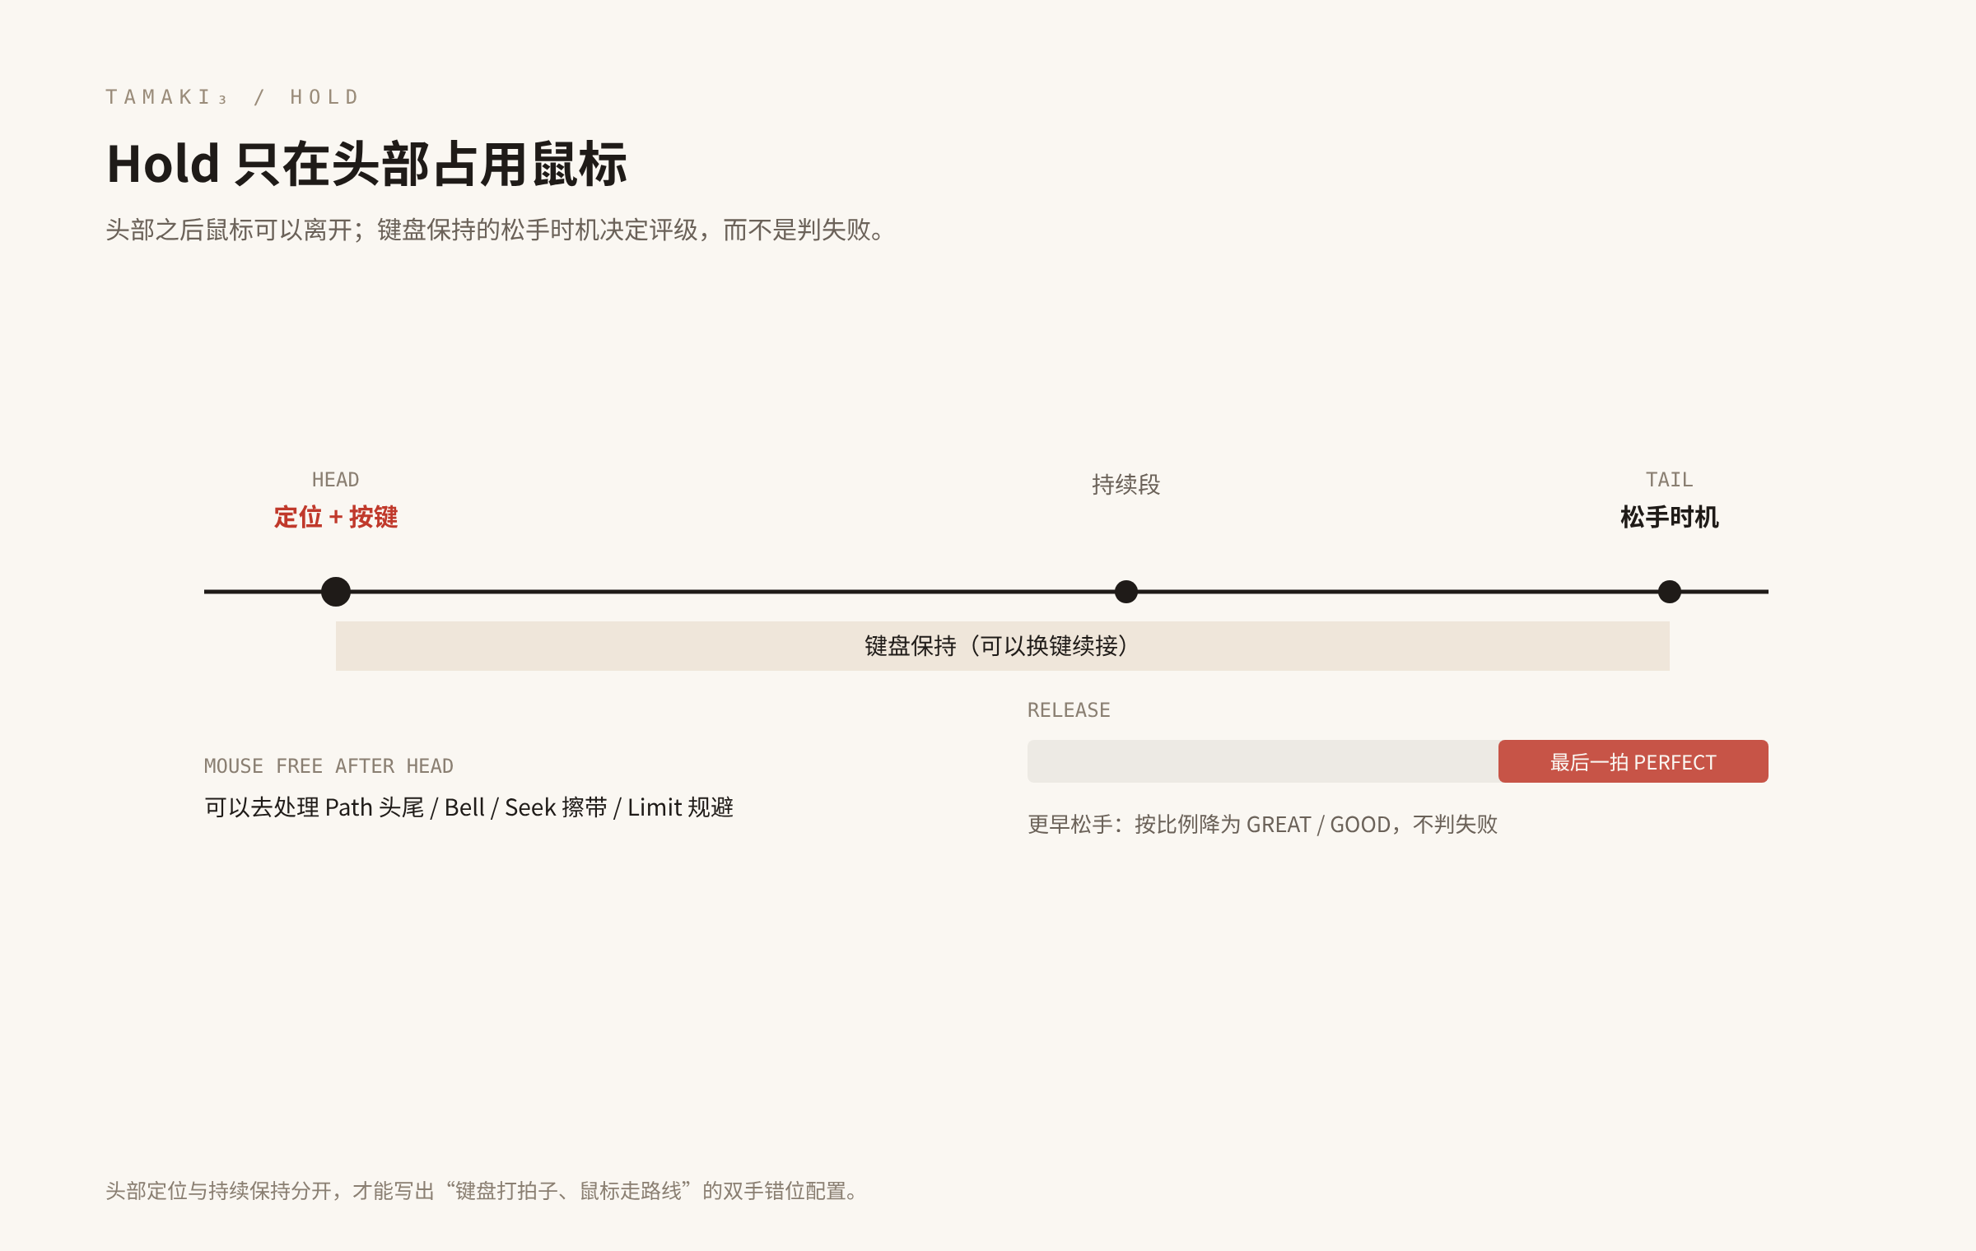
图03｜Hold头部之后只维持键盘保持，不占用后续鼠标定位。
Hold 的头部像一次带持续段的 Tap：先在正确时间定位并按下。本体有两种画法——沿环弯曲的长条，或从圆心向外的直长条；两种只改外观，判定只看头部。头部之后鼠标可以离开，去处理 Path 头尾、铃铛、限时红区规避或擦除，键盘继续承担保持。松开键盘的时机影响评级：在最后一拍内松手记 PERFECT，更早松手按按住比例降为 GREAT / GOOD，而不是直接判失败。【已实现】
现状：尾部不判位置，但松手时机影响评级——最后一拍内 PERFECT，更早松手按按住比例降档。
这条规则让“键盘保持、鼠标移动”的组合成立。如果持续段还强制鼠标留在原位，它就重新变成了被删除的“弯长条／全程跟随”一类混合机制。现在需要长按与路径同现时，可以并排配置Hold和Path，而不是给Path再加一个hold开关。
例：Hold从0秒延续到2秒，头部位于0°。玩家头部成功后保持键盘，在0.5秒去取Path头部、1.5秒去取Path尾部。两个鼠标目标不必与Hold的0°重合，因为Hold持续段已经不再占用鼠标定位。
Hold 不绑定最初按下的物理键：保持期间可以换键续接，只有所有键全部松开才判失败。不新增键位图案，不把保持态自动当作后续 Tap 的按下事件，也不把鼠标按住拖动强加给玩家。【已实现】

3.3 Path：鼠标按时到达头尾（头尾判定 跳区设计 要支持可以在制谱器实时绘制）
Path不要求键盘按下，不要求鼠标按钮保持，也不要求把中间描成一条细线。头和尾各有明确的时间与逻辑位置；中段是宽松跟随——指针的容差圆盖住路径带就算跟上，具体宽度与离开宽限见 4.7。玩家可以贴着走，也可以在容差范围内抄近路，或先处理别的对象。
头部和尾部各自怎样计入分数、头部失败后尾部如何呈现结果，仍需在完整计分设计中确定。但不能把这些未定细则变成隐藏的中间检查点；当前也不另设星星甩动判定，星星归入Path的表现。

3.4 Seek：滚轮方向的擦除（环+区域都可以出现 和铃铛一类写法 目前图形设计更像是中二擦键）
现状：Trace 已由 Seek 取代——滚轮上／下方向、只判 PERFECT / MISS、窗口 ±200ms；Trace 已彻底移除，旧谱里的 Trace 音符不再载入。
Seek 是屏幕空间里的一条擦带，不属于当前边界。其他对象都把判定拉回环上，Seek 只看光标有没有沿带移动，方向由滚轮上／下给出：进带时滚轮方向与谱面一致才成立。环变形、收缩、换轮廓都不影响它。判定只有 PERFECT 与 MISS 两档，窗口 ±200ms；连续擦链之间至少间隔 45ms，避免一次滚轮被拆成两下。【已实现】
因此，Seek 的接触宽度按操作区里的二维区域理解，不能机械沿用“角度 5° 到 360°”作为完整定义。旧谱里的 Trace 音符不再载入，编辑器也不再提供 Trace 工具。【已实现】
Seek 仍属于谱面时间中的一段内容。“不判时间”只表示它不分 GREAT / GOOD 档，不表示整首歌任意时刻碰过一次就算。

3.5 Anchor：成对双押的高难配置
Anchor 是成对的双押配置：同拍两颗、同一 pairId，角度可自由调整，中间由一条多押线相连。玩家把鼠标移到任一锚点附近，在拍点同时按下两个键才成立；判定只看时间，角度只决定显示位置。它让高难谱在纯键盘节奏段里加入一次双手落键，也让鼠标不必精确压线。
锚可以在环上任意角度显示，位置只是视觉标记，不提出瞄准要求。双押不需要把鼠标移到锚点位置：同刻的两个目标各需要一个独立的物理键，两键必须落在同一判定窗口内。
当前不设谱面开关，也没有“低于 7 级开启预警”的等级门槛；编辑器要求 Anchor 必须成对：同拍、同一 pairId，每拍最多一对（双押上限），单颗锚点直接报错。高难 Anchor 不等于固定轨道回归，也不等于位于另一分支的 Tap 自动命中。瞄准只要求在任一锚点附近，比 Tap 的定位宽松。【已实现】
现状：不再有谱面开关；Anchor 必须成对（同拍、同一 pairId、每拍最多一对），角度可自由旋转；试玩时瞄准任一锚点、两键相差 ≤40ms。

3.6 六类音符与区域速查
六类对象和区域放进同一张表：每个对象都有时间与逻辑位置，区别在于它要求哪一种动作、失败时影响什么。数值取自当前实现，改参数时这张表要一起改。
对象 | 形状 | 时间（ms） | 位置 | 玩家动作 | 失败后果
Tap | 切向宽条 | 拍点＋窗口 65/115/170/200 | 角度区间 | 定位后按键 | 断连、扣准确率
Hold | 弯／直两种本体 | 头部拍点；松手时机影响评级 | 头部角度区间 | 定位、按下并保持；可换键 | 断连；提前松手降档
Path | 带头尾的滑条 | 头尾各一个拍点 | 头尾逻辑位置＋中段跟随 | 按时到达头尾，中段走廊扫描 | 只降该 Path 的 FULL／FRAY／LOST
Seek | 滚轮擦带 | ±200，只判 PERFECT / MISS | 二维擦带 | 滚轮上／下擦过 | 断连、扣准确率
Anchor | 双菱形＋多押线 | 一个拍点＋窗口 | 任一锚点附近 | 瞄准后双键同按 | 命中 +2；失败 1 MISS
Bell | 金币（圆形） | 拍点±130 | 圆形半径范围 | 光标进入 | 设计：只少收集（当前计 PERFECT）
Limit | 环上的扇区 | 一段，最长 4 拍 | 角度区间 | 不连续停留超过 200ms | 断连并按固定点扣准确率

4. Path 的图形表现与头尾判定
Path承担的是“把音乐画出来”的表达。目标接近舞萌滑条的图形组织和弱化边缘的osu!滑条：玩家能从轨迹看到乐句、方向变化和MV构图，但不被要求精确描完每一段。它可以表现星形、花瓣、螺旋、折返或与画面呼应的轮廓，图形复杂度不必与操作难度等价。
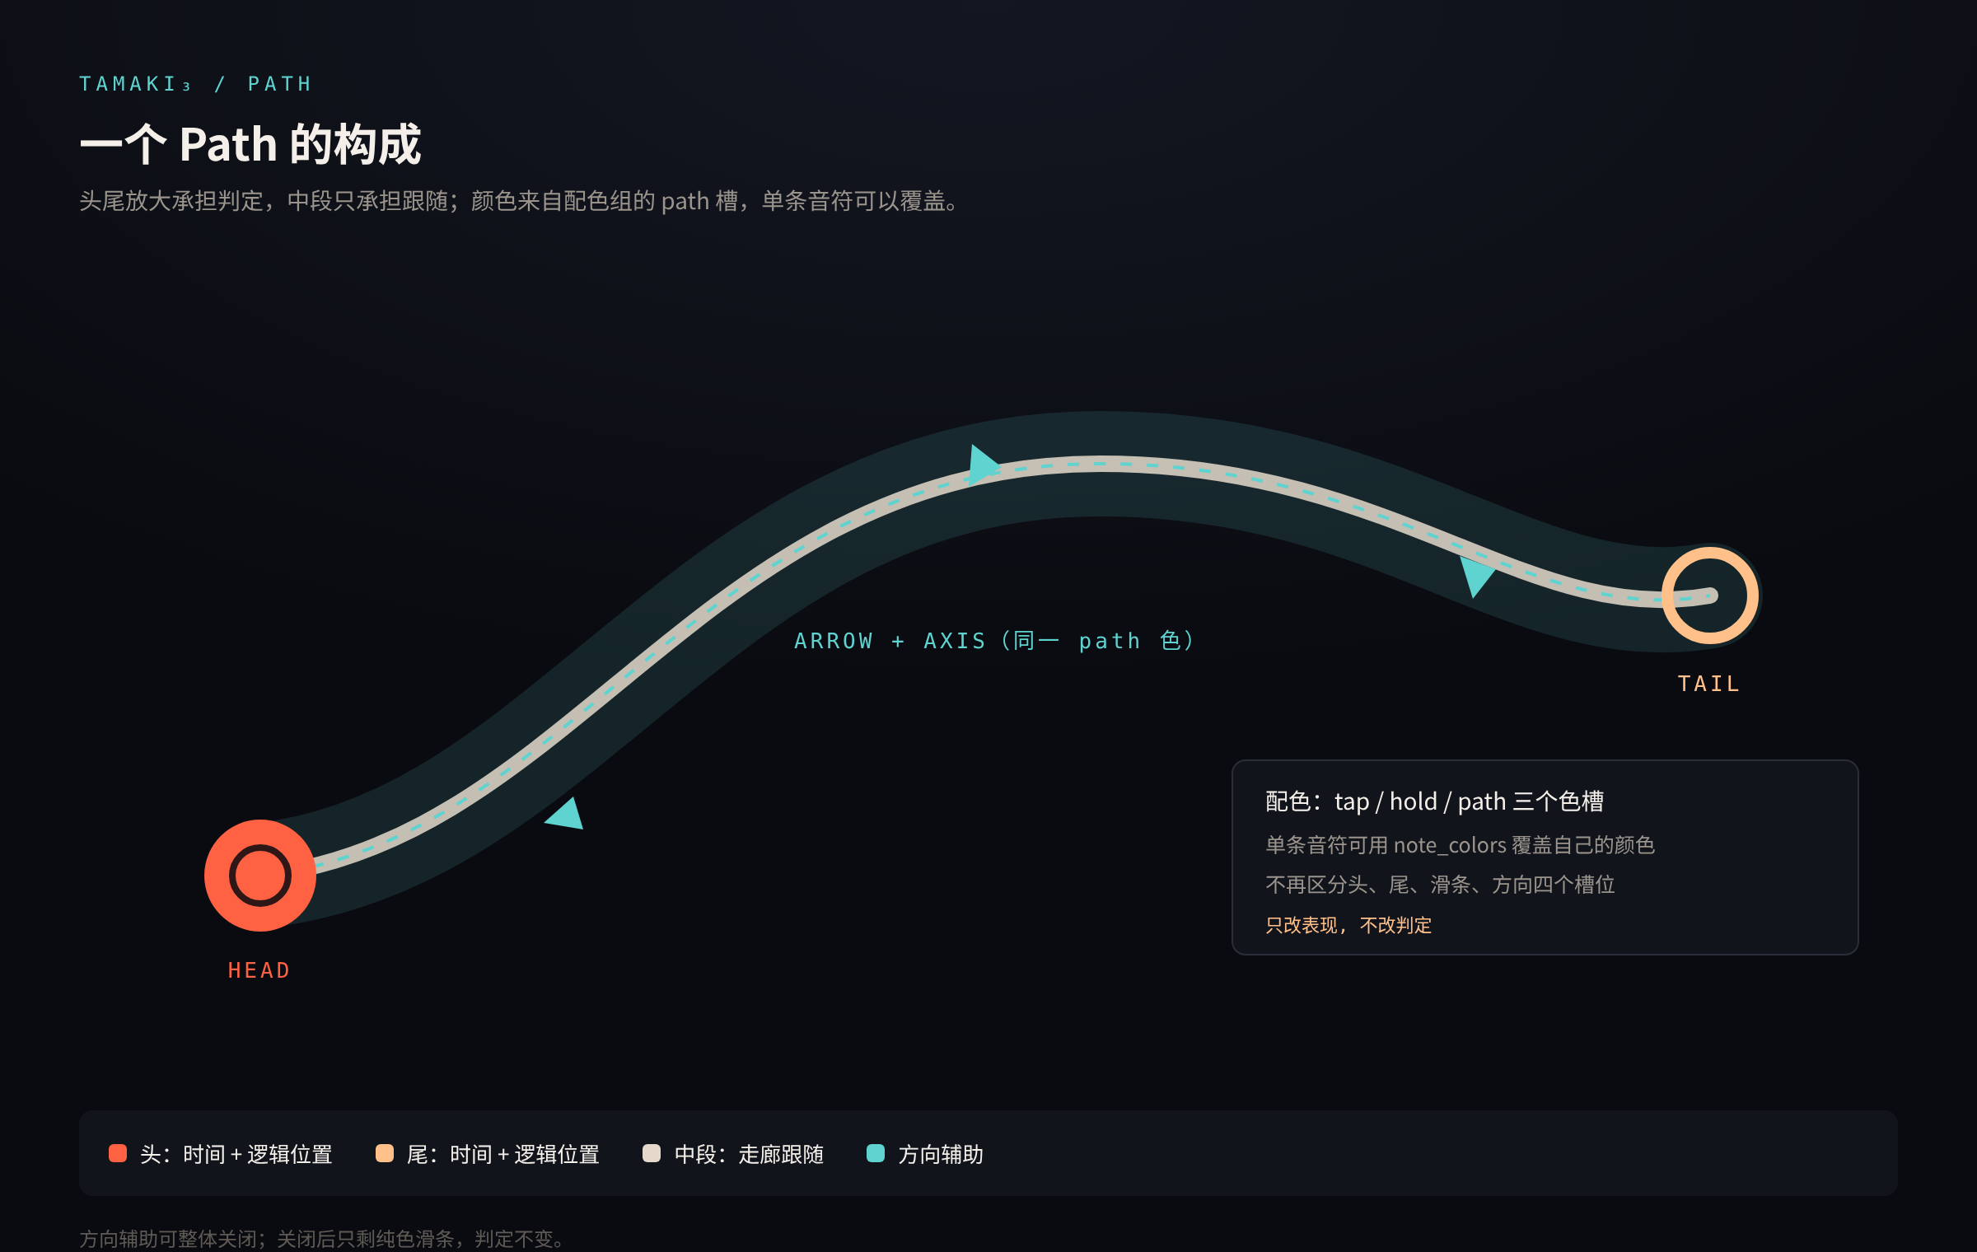
图36｜头尾放大与方向辅助；颜色来自配色组或单音符自定义色，不再分四个槽位。
Path 的路径可以重叠，但重叠处要能一眼看出走向，不能让玩家在两条线之间猜。

4.1 三种容易混淆的“路径”
名称 | 参数主要依附什么 | 玩家要怎样处理
Path音符的表现轨迹 | 视觉点的音乐时间与逻辑位置 | 头尾按时间判；中段宽松跟随
判定环的形状C(u,t) | 沿逻辑环的位置u，以及形变时间 | 环上的光标与目标一起映射
音符飞行曲线P(u,q,t) | 预读进度q与当前边界 | 告诉玩家何时到期，不要求跟着飞行点画线
这三者可以共用相似的数学插值工具，却不能混成一套判定。编辑器里增加一个视觉控制点，不应自动生成一次操作要求；轮廓多一段曲线，也不应自动多出一个玩家必须点击的点。

4.2 为什么允许跳区仍然有表现力
一条 Path 可以在一个小节中画出明显的星形，玩家只需要在头尾时间到位，并在中段保持大致跟随。容差范围内的偏离不算失误，真正空出来的鼠标余量可以用来处理独立 Tap、Bell 路线或 Limit 规避。这样既能让低难度谱有丰富图案，也能让高难度通过时间错位与相位变化产生难度。
相应地，不能因为画面上出现两条反向旋转的线，就直接把它判为极难配置。真正的操作负担取决于头尾的时间要求、中段跟随的可用余量、同刻目标是否兼容、键盘同时承担什么，以及区域是否压缩了可用停留位置。
这里的“跳区”是允许指针在容差内抄近路，而不是舞萌触摸屏式的物理跳区；前提是擦除后的图形仍然规整、可读。
现状：中段改为判定组 + 走廊扫描（0.25R / 拐角 0.34R / 可跳 1 组）；“擦除”只作为图形读取的比喻，不是新的操作。

4.3 视觉交叉与操作冲突
在角度—时间画布里，两条线的交点表示同刻同逻辑位置。中段虽然参与判定，但用的是跟随而不是同刻点选：光标只要在容差圆内经过，就不构成一次额外的定位要求。投影到变形边界后，不同逻辑位置可能在同一屏幕点重合，这种情况仍然不能只凭“线交叉了”就报不可打。
真正的冲突发生在同一时刻的必需目标没有共同逻辑位置。例如，两个需要鼠标定位的头尾事件分别要求两个完全分开的角度区间，单一逻辑光标不能同时位于两处。相反，表现轨迹盖过另一个Tap，只要该时刻仍有清楚、可达的判定目标，就可以成为谱面表达。
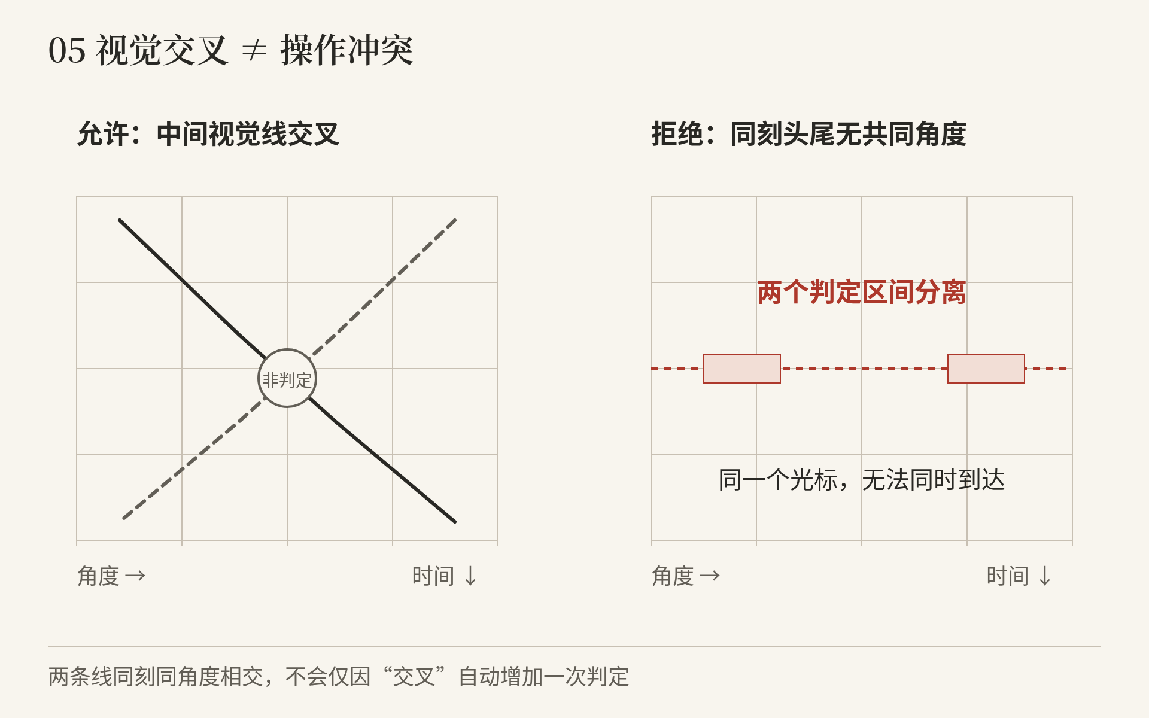
图05｜视觉线可以交叉，可打性检查真正的同刻逻辑要求。

4.4 画星形的边界
本作允许自由度较高的图形表现，但“能表达MV”不等于任意画面都自然可交互。单个连续闭合边界、多段断开的字形、瞬间改写逻辑编号和隐藏分支，是不同的问题。当前设计开放有限、连续、闭合的曲线及其形变，不额外承诺任意多笔画图案都能在有判定时无条件使用。
谱师主要在预览中观察图案，在角度—时间画布中校准音乐时间和逻辑位置。编辑视觉点时只改当前选中的对象；屏幕交点不承担选择语义，编辑器不会因为鼠标点在同一处就猜成另一支。

4.5 头尾重合、配色分组与方向辅助
Path 的颜色来自谱面的配色组：当前只有 tap / hold / path 三个色槽，单条音符可以用 note_colors 覆盖自己的颜色，不再区分头、尾、滑条、方向四个槽位。Seek、Anchor 与区域仍使用固定分类色。【已实现】
分组只改颜色，不改判定。层与层的区分靠前后关系：上层整条抬起，带投影与描边；下层压暗并继续从下面穿过。交点处不做断开留缝，也不为了错开而绕一个大回环。取色与背景过于接近时，编辑器提示对比不足，但不阻止保存。
方向辅助由细虚线中轴与沿线箭头组成，可以整体关闭，关闭后只剩纯色滑条。箭头在头拍启动、尾拍到达尾部，与 Path 时长同相；不足一拍时静止。间距随滑条长度自适应，一条 Path 最多五到六个。中轴使用箭头色，避免轴与箭头一亮一暗。
头与尾落在同一逻辑位置时仍算两次判定，两个目标共用同心判定区。回环型有真实路程，默认缩到刚好看得出绕出的程度，需要更大构图时由谱师手动拖开；原地型路程为零，只保留双环标记。两种都从 Path 出现时就画出淡尾，到 t₁ 变实。
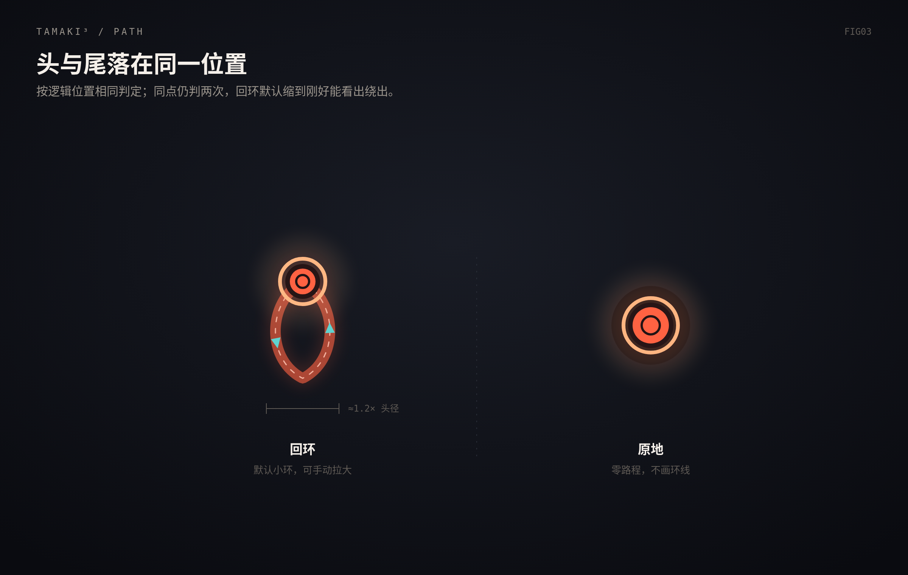
图37｜头尾同点：回环默认小环，可手动拉大；原地不画环线，只留双环。

4.6 交叠：抬起而不是断开
两条 Path 在画面上重叠时，默认不去改线形：后进入的那条整条抬起，带投影与外描边，前一条压暗并继续从下面穿过。这样既保留两条路径各自的走向与端点，也不会为了避让画出一个并不存在的回环。
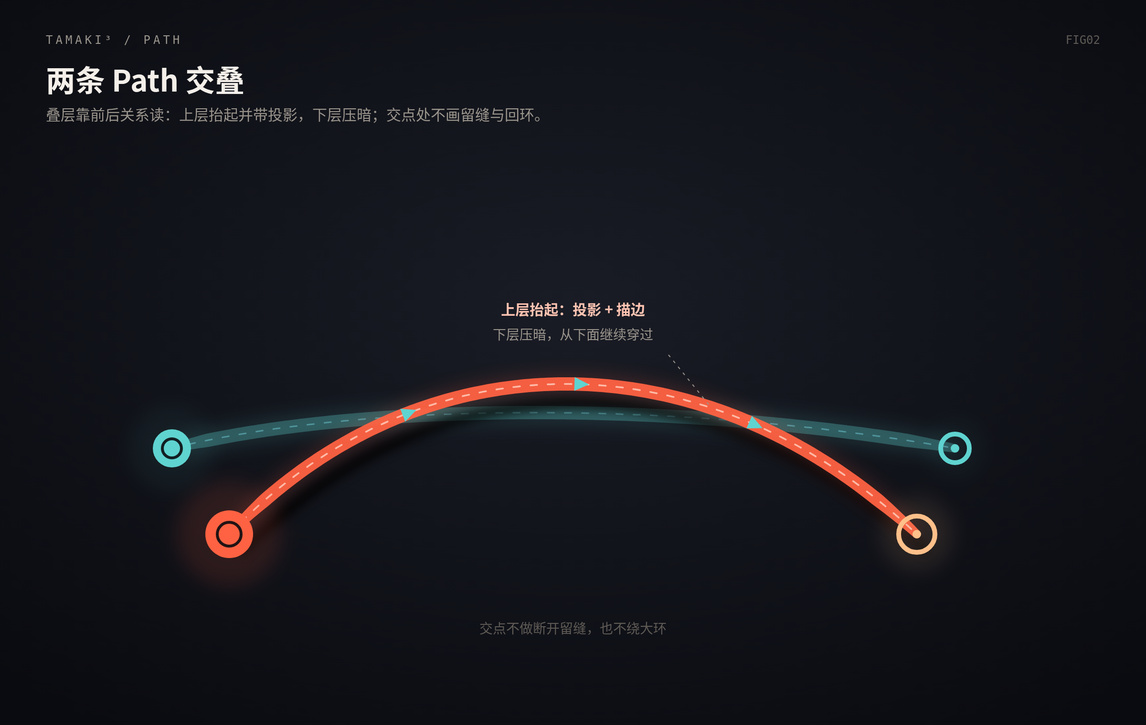
图38｜上层抬起、投影分层，下层压暗穿过；交点处不画留缝，也不绕环。具体实现不是这种的

4.7 中段跟随：判定组与走廊容差
中段不是逐拍采样，而是一串有序判定组加走廊扫描。组按路径弧长与拐角自动生成：常规位置容差是平均半径的 0.25，拐角放宽到 0.34；一次移动最多可以跳过 1 组，三组以内的短路径必须逐组通过。漏过又补回算 FRAY，到尾部仍未补回算 LOST。【已实现】
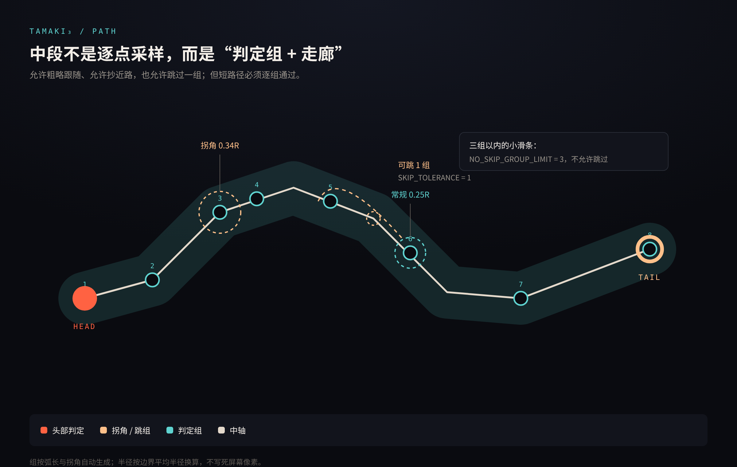
图42｜判定组与走廊：常规容差 0.25R、拐角 0.34R，一次移动可跳 1 组。
整条 Path 的中段结果分三档：全部判定组通过为 FULL；有漏组但在尾段前补回为 FRAY；到尾部前仍有未补回的组为 LOST。FRAY 与 LOST 按固定点扣准确率，LOST 扣得比 FRAY 多；两者都不触发断连，也不影响其他音符。头与尾仍然各按自己的时间窗口判定，判定组不参与头尾。旧版“每拍 4 个采样点 / 24% 带宽”的字段仍保留在文件里，读取时只作兼容，不再决定判定。【已实现】
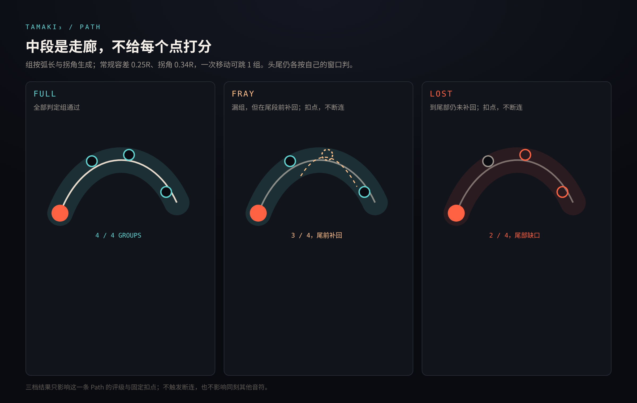
图39｜三种中段状态：FULL 全部判定组通过、FRAY 漏组后在尾段前补回、LOST 到尾部仍缺。

4.8 环上准度：编辑器预览的顶部弧
试玩使用 HUD v3：曲目与控制信息在左列，准确率与评级在右列，连击在环心，曲目进度是环外的一圈弧。编辑器预览仍保留旧的三段弧与误差刻度，方便制谱时看准度分布。两者共用同一套判定数据，只是呈现不同。【部分实现】
编辑器预览的弧下沿挂一排刻度，对应最近二十次命中：中心线为零，向外偏早、向内偏晚，越靠右越新，长度表示偏差大小。试玩里没有这排刻度，时间反馈改由判定字和连击承担。它不占弧面，也不改变判定。
命中处仍然闪弧，并在扇区内出两行小判定字：上行时间档，下行 Path 的 FULL／FRAY／LOST。弧负责远看，命中角负责近看。制谱器预览沿用旧的弧布局，不另做制谱专用版本。【部分实现】
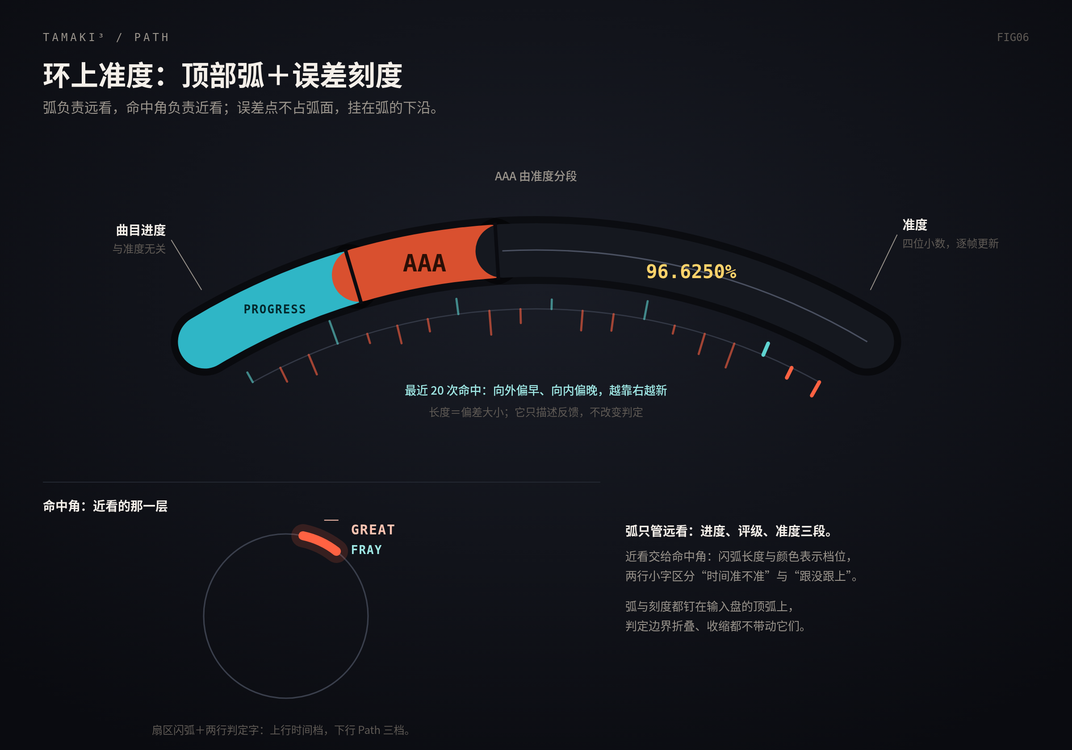
图40｜编辑器预览保留的三段弧与误差刻度；试玩里 HUD 已改成两侧数据列 + 环外进度。

5. 铃铛、限时红区与结算目标

5.1 Region 是一类区域表达，不是新键位
Bell 与 Limit 共用“时间范围、逻辑角度、宽度”的区域表达，区别是行为极性：Bell 鼓励经过，Limit 限制停留。两者不要求新的按键，也不会因为环变成另一种形状而改变所属的逻辑分支。文件里 Region 的类型只接受 limit。【已实现】
共用一个原语并不表示二者生命周期完全一样。Bell 由一个目标时间点定义，并有收集窗口；Limit 本身持续一段时间。把二者写成同一族数据，目的是统一空间与时间的组织方式，而不是把“收集”和“惩罚”合并成同一套反馈。

5.2 Bell：把鼠标路线变成独立目标 已经废除这个设计
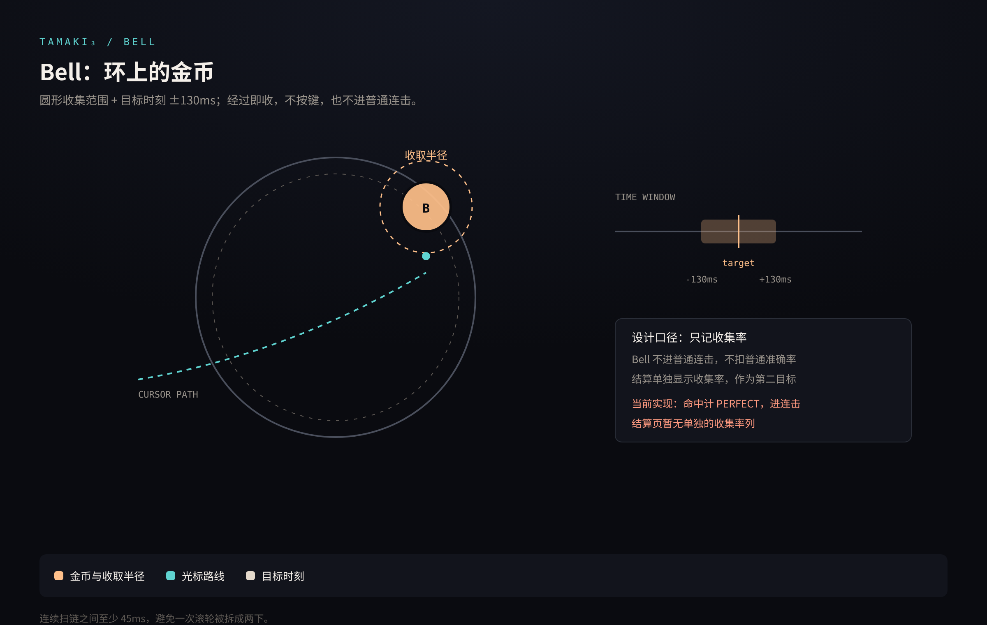
图06｜Bell 是环上的金币：圆形范围，进入即收，不需要按键。
Bell 画成环上的一枚金币，收取范围是圆形而不是角度宽度：光标进入金币周围的圆就收下，不需要按键。当前使用目标时刻前后各 130ms，连续扫链之间至少 45ms。所谓“零时长”只表示谱师写一个目标拍点，不表示运行时只检查一个毫无容差的瞬间。【已实现】
Bell 不进入普通连击，不扣普通音符准确率；结算单独显示收集率，让玩家除了追求演奏准确率，还可以追求路线收集。漏铃不能被悄悄折算成一次普通 Tap 失误；但 Bell 也不是纯装饰，完整收集是明确的重玩目标。【仅设计 · 当前实现相反：Bell 命中走 PERFECT，计入连击与准确率，结算页没有单独的收集率】
引入 Bell 也是为了补上低难谱采音稀疏时的空档。
例：在120BPM的一段8分节奏里，每250ms放一个Bell，角度依次偏移45°。玩家可以在键盘节奏不变时，用鼠标沿一条易读的路线扫过它们。若环正在收缩，Bell的位置随C(u,t)改变，但收取仍比较原来的逻辑角度与窗口。

5.3 Limit：可以穿过，不能长期停在里面

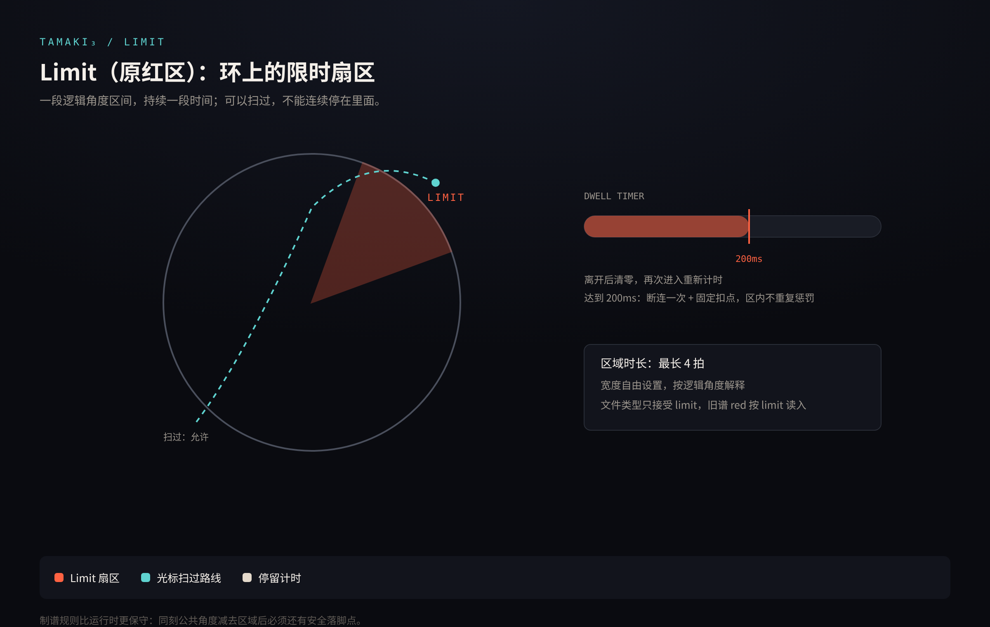
图08｜Limit（原红区）是环上的限时扇区：可以扫过，连续停留满 200ms 才断连。
Limit（原红区）不是“碰到就罚”的墙，也不是要求玩家在那个角度按红色按键。它允许快速扫过，但不允许在同一次进入中连续停留达到 200ms。达到阈值后断连一次，并按固定点扣准确率；仍留在区内不重复惩罚。离开后计时清零，再次进入重新计时。【已实现】
200ms 与 BPM 和玩家时间判定档无关。红区最长 4 拍，宽度可以自由设置，而不是只能固定在四个锚点旁边。4 拍说明区域可以持续多久，200ms 说明一次进入能停多久，两者不能混为一个参数。
行为 | 连续计时 | 结果
进入后120ms离开 | 未到200ms，离开清零 | 不触发红区惩罚
进入后停留250ms | 200ms时首次达到阈值 | 断连一次
触发后继续停留 | 本次进入已处理 | 不循环刷惩罚
离开再进入 | 新的进入重新计时 | 可以再次触发
这里采用的是连续停留，不是把几次短扫过的时间累加起来。也不通过“光标速度够快”来代替计时器。边界包含关系与输入采样精度仍需统一，但不能把 200ms 改成半拍，也不能在严格判定档下暗中缩短。

5.4 区域对所有音符生效
Path 中间允许跳区，不表示路径期间红区停用；Hold 持续段释放鼠标，也不表示可以把逻辑光标留在 Limit 里；Anchor 只要求在任一锚点附近，红区仍按同一最近点给出的 u 计时。Seek 在屏幕空间结算，移动去碰 Seek 同样会改变光标在边界上的最近点，因此也要一并考虑区域关系。
Bell 与 Limit 重叠时分别处理。玩家可以快速经过红区收铃，再在 200ms 内离开。谱面不应把唯一可行的收集方案设计成必须长期停留于 Limit；也不能靠给 Seek 或 Path 添加临时豁免来解决冲突。

5.5 主评级与收集率分开 已经废除
当前结果展示分为演奏表现与 Bell 收集率两条线。普通命中的时间与位置表现、连击和完成情况组成演奏反馈；收集率表达 Bell 完成情况，不直接污染普通准确率。Limit 的断连按固定点计入准确率。【仅设计 · 当前只显示演奏侧，没有收集率】
完整分数权重、Perfect/Good 等评级分层、Path 头尾怎样归并、Hold 持续段怎样统计，以及 Seek 的主分口径尚未冻结。图中的 S、100% 和窗口数字都不能被当成已经存在的最终计分公式。
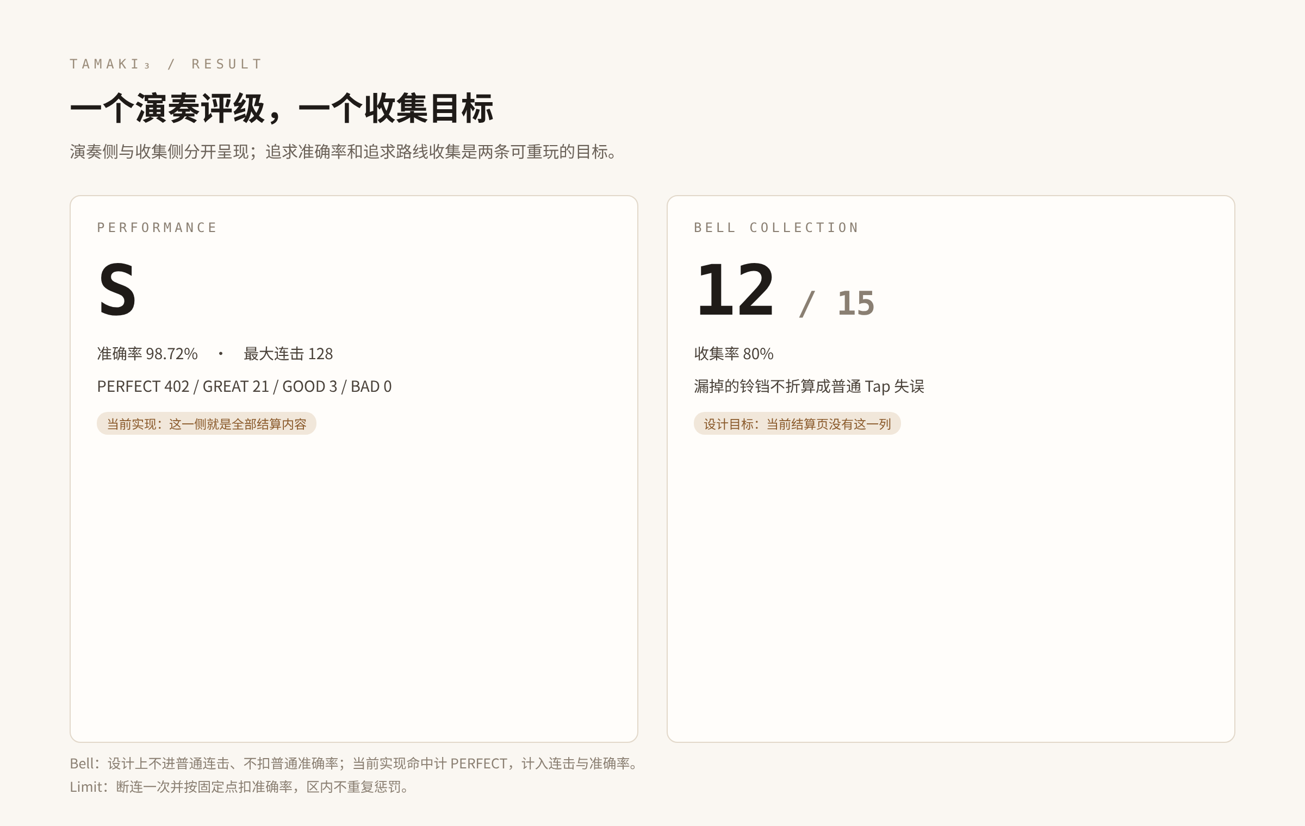
结果维度 | 来源 | 是否影响主评级
演奏评级 | Tap/Hold/Path/Seek/Anchor 的时间与位置表现 | 是
连击 | 主要判定音符连续成功 | 是，作为表现反馈
收集率 | Bell 收集数 / Bell 总数 | 不直接污染主评级；作为第二评级轴
熟练度 | 同一曲目的长期成绩 | 待后续确定
结算页的目标是同时显示“演奏评级”和“收集率”。追求准确率和追求路线收集是两条可重玩的目标，不把铃铛强行变成普通音符。【仅设计】

6. 判定环：Arc式分段写法与自定义形状
环的形状可以由谱师自定义，不限定某个特殊造型。表达方式借鉴Arc的分段曲线写法：沿逻辑位置放置控制点，每段给出坐标端点与插值类型，再把各段拼成闭合轮廓。自定义的是判定边界的形状，不是新增一种要求玩家描线的音符。

6.1 一组曲线段定义轮廓与等效流速
轮廓要能在制谱器里实时绘制，并且允许画成带缺口的环。
不规则形状下仍要保证音符从圆心到任意边缘的下落时间一致，这就是等效流速。
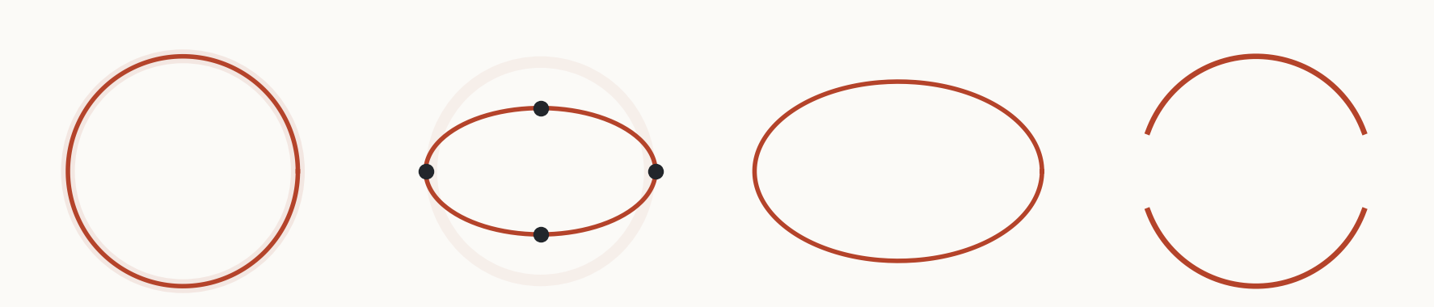
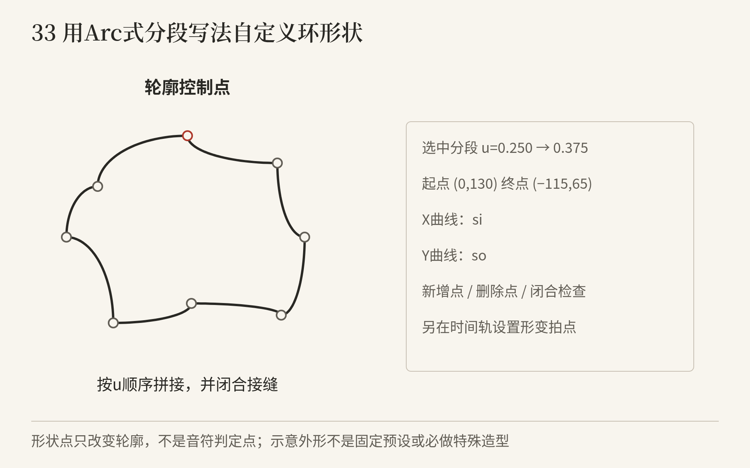
图33｜用端点和有限插值写自定义轮廓，不限定特殊造型。
每段包含逻辑位置区间u₀、u₁，起止坐标，以及X、Y方向的曲线类型。位置参数u沿原逻辑环走一周，曲线段改变的是这个位置在画面上的坐标。各段按顺序连接，内部接点相接，最后一段回到起点。
C(u) = (X(u), Y(u))；闭合接缝满足 C(0)=C(1)
形状信息 | 表达什么 | 不代表什么
位置区间 | 这一段对应逻辑环的哪一部分 | 不是一段音乐时长
坐标端点 | 当前段从哪里画到哪里 | 不是Tap或Path判定点
插值类型 | 段内X、Y怎样变化 | 不是要求新的按键或甩动
闭合关系 | 各段拼成同一条判定边界 | 不把一个控制点拆成新轨道
可以使用s、si、so、b等有限曲线类型，并分别应用于X、Y。这里说“像Arc那样写”，是指用明确端点和有限函数描述曲线，不是开放任意脚本执行。控制点的数量决定形状细节，不决定玩家需要命中多少个点。

6.2 形状与形变时间分开
先定义轮廓长什么样，再在音乐时间上安排何时使用、何时过渡。BoundaryShape保存轮廓，BoundaryEvent保存起止拍、起止形状与时间缓动。改变一个形状，不需要重写整段音符的目标时间；多个乐段也可以复用同一份轮廓。
形状内部沿u的插值，与形状随音乐时间变化的插值是两件事。前者调整轮廓，后者安排变化的快慢。编辑器应分别展示，不把“哪一段边界”和“哪一拍音乐”混成一个轴。

6.3 形变不改写逻辑判定
形状变化不能改变既有音符的目标拍点、逻辑角度、角度宽度与时间窗口。逻辑位置仍由最近点反解，目标按当前形状映射显示。命中仍检查时间和逻辑范围，不根据画面碰撞重新决定位置或拍点。
可见轮廓缩短、拉长或局部靠近，主要影响读谱。操作区上同一个逻辑区间，不会因此自动变成另一种鼠标角度要求。屏幕像素也不能直接换算为鼠标手上的毫米容差。

6.4 收缩、镜头与可读性
既有的镜头 zoom 0.75–1.4 暂沿用，越界时编辑器只给警告、不拒绝保存；代码里没有“有判定时旋转不超过 15°/s”的校验，这条仍是设计意图。镜头缩放不代替真实边界的收缩范围。【部分实现】
自定义形状仍需要检查闭合、有限坐标、接点、目标显示范围和遮挡。校验器会直接拒绝自交与非凸轮廓（凹口、星形、折返），缺口段单独允许。数学上能写出来，不等于所有速度和所有密度下都容易阅读；具体可读性阈值保留为试玩项。【已实现】

7. 固定预读与等效流速
目标音频时刻 T 和预读时长 D 决定音符何时出现、何时到期。默认 D=1000ms；流速设置 0.05–3.0 会乘到有效预读上，所以实际预读 = D ÷ 流速。轮廓变小后，不把目标拍点提前，也不要求谱师逐个手工补偿速度。空间运动应随当前边界自动变化。【已实现】
q = (t − (T−D)) / D

7.1 边界移动也属于速度变化
最简单的直线显示可以写成P=O+q(C(u,t)−O)。即使逻辑落点不变，q在增长，C也可能正在收缩或形变，因此不能继续把所有音符写成固定px/s。曲线飞行同样要计入当前边界和显示控制点的变化。
dP/dt = (∂P/∂q)/D + ∂P/∂t
这说明的是显示运动，不是玩家鼠标手速要求。正式判定仍比较音频时刻与原目标时间，不能由像素路程、碰线瞬间或被裁剪后的进度反推。

7.2 一秒收缩算例
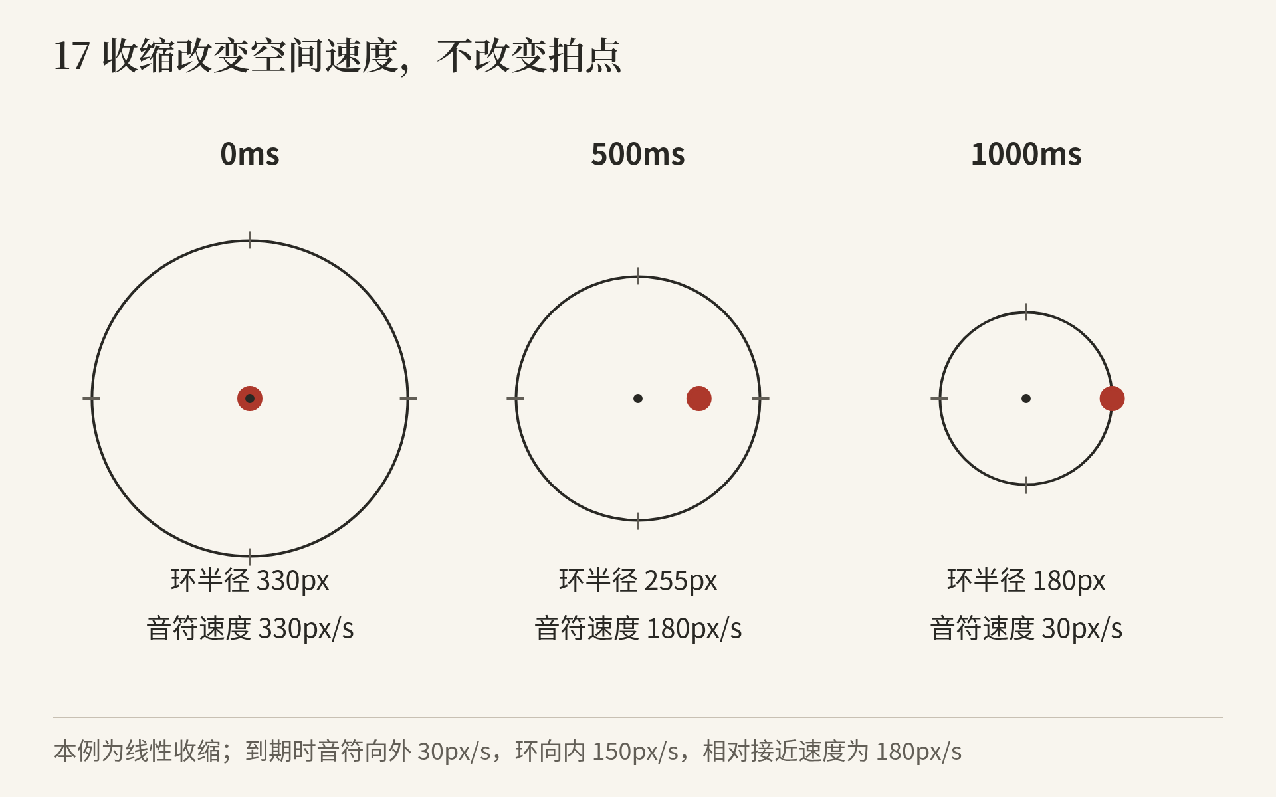
图17｜固定预读下，音符与收缩边界的空间速度联动。
取一秒预读，圆形边界半径R(t)=330−150t，t以秒计。直线音符的位置为rnote=tR(t)=330t−150t²。它与边界在1秒时都到达180设计px，而不是提前结束。
时刻 | 环半径 | 音符半径 | 音符绝对速度
0ms | 330px | 0px | 向外330px/s
500ms | 255px | 127.5px | 向外180px/s
1000ms | 180px | 180px | 向外30px/s
到期时环正以150px/s向内移动，所以相对接近速度是180px/s，而不是30px/s。绝对速度与相对速度要分清，时间单位也要统一。这个算例只用于说明收缩与流速必须联动，不是最终手感参数。

7.3 显示路线不新增判定
当前允许可预读的曲线飞行或视觉退行，但不因此为玩家增加中间检查点。Path的头尾规则、普通Tap的时序与逻辑范围均保持原样。固定厚度的判定带可以作为视觉表现，却不能被解释成在所有形状下都严格等于某个毫秒窗口。

8. 谱面组合、可打性与难度

8.1 先看真正的判定时刻，再看整条图形
谱面可以同时包含多个视觉对象，但真正要求玩家定位的，是Tap、Hold头、Path头尾等具体事件。Path的中间线不进入同刻角度要求；Hold头部之后也不继续占用鼠标。配置难度必须从这些实际要求分析，不能只统计画面有几条线。

8.2 同刻角度交集
同一目标时刻有多个需要鼠标定位的对象时，它们的逻辑角度区间必须有共同交集。Anchor 是双押配置，只按“任一锚点”接收输入，不参与这个交集。自定义轮廓上的同屏重合则完全不能代替逻辑交集。
组合 | 逻辑允许范围 | 结论
两个60°目标，中心0°和90° | 分别为−30°至30°、60°至120° | 无交集，不可要求同时定位
两个120°目标，中心0°和90° | 交集为30°至60° | 存在可用逻辑方向
同刻角度相同的重复目标 | 范围完全相同 | 仍需避免不可辨识的重复叠放
“同一目标时刻”与“两个时间窗口有重叠”不是一个概念。当前可打性原则针对谱面写出的同刻要求；输入事件怎样在相邻候选目标间分配、多键同时输入怎样归并，仍需要明确的输入细则，不能由这张几何表偷偷决定。

配置分类
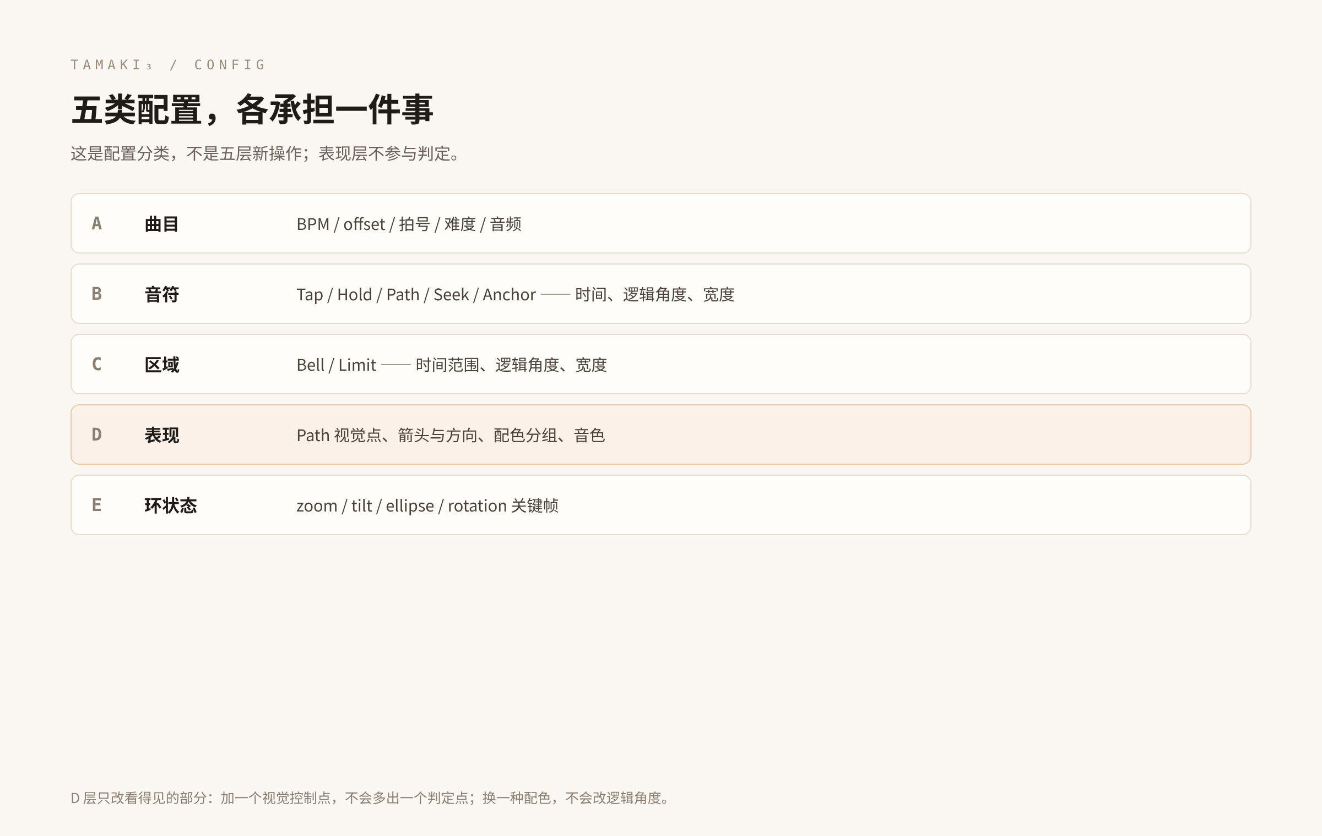
图 10｜五类配置分工清楚，但不会给玩家增加五套新操作。
谱师配置按五层组织，避免把表现、判定和难度混成一个旋钮。
层级 | 谱师配置什么 | 主要校验
A 曲目层 | BPM、拍号、offset、难度等级、判定档建议、音频 | 时间轴合法、资源存在
B 音符层 | Tap/Hold/Path/Seek/Anchor | 时间、角度、宽度、终点
C 区域层 | Bell / Limit 的时间、角度、宽度、极性 | Limit 时长、停留语义、同刻可避角度
D 表现层 | Path 视觉点、颜色、音色、MV 图案 | 视觉路径可展开、不过度遮挡
E 环状态层 | zoom、tilt、ellipse、rotation 的关键帧 | RingTransform 可逆、旋转速度与范围

8.3 红区差集是一条更保守的制谱规则
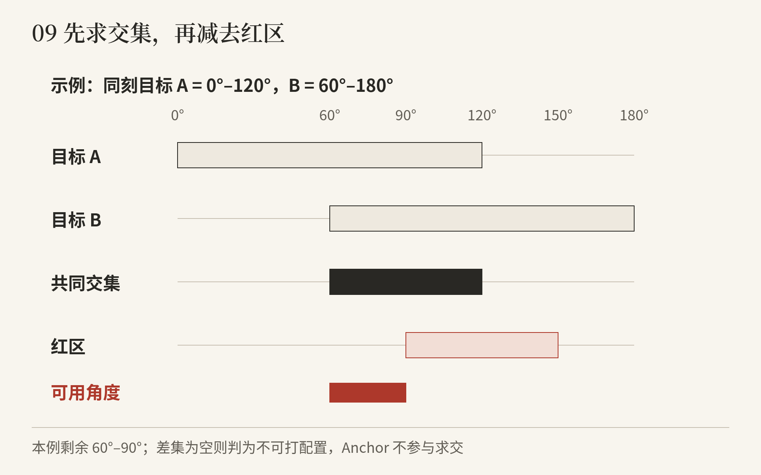
图09｜逻辑区间保留安全落脚位置，不以最终画面碰撞盒替代。
同刻角度公共交集还必须减去有效 Limit，剩余部分非空，才能提供一个不需要赌短暂穿越的落脚位置。这个编辑规则有意比“200ms 内可以扫过”的运行时规则更保守：运行时允许穿过，不代表谱师应把唯一必需停留点放进红区。
例如两个Tap的公共范围为60°至120°，红区覆盖90°至150°，仍有60°至90°附近的可用位置；如果整个公共范围都在红区内，就没有当前制谱规则认可的安全落脚点。边界端点和数值容差需要统一，但不能在不同显示皮肤中出现不同答案。

8.4 Seek 组合需要二维位置
Seek 不应只用一个角度区间加入上述求交。若一段配置要求玩家同时接触 Seek 并处理某个环上事件，还要存在一个操作区内的二维位置：它既接触 Seek，也指向允许的逻辑角度，并满足该时段的区域约束。
这只是对单一输入指针的基本一致性要求，不是在这里指定一套额外求解软件。它提醒谱师：不能因为 Seek 与 Tap 在最终画面上画得很近，就当作同一只手一定能同时做到。

8.5 五类配置分开组织
配置类别 | 表达的内容 | 不应该承担的含义
曲目与时间 | 音频、BPM、拍号、offset、难度信息 | 不靠曲名或文件名猜时间轴
音符 | 击、按住、路径、擦除、锚点 | 不靠装饰线暗示额外操作
区域 | Bell 与 Limit 的逻辑范围和时间 | 不新增固定键位
表现 | Path图形、颜色、音色与MV对应 | 不偷偷添加判定点
边界与镜头 | BoundaryState与ViewState | 不改变既有逻辑身份

8.6 当前难度来源
难度可以来自时间结构、位置转移、逻辑宽度、Path与按键的相位、区域路线，以及形变带来的阅读组织。低难度先给宽范围、稳定输入、清楚拍点；高难度再增加错位、反向、局部窄目标和高难Anchor。
曲目等级与玩家选择的时间判定档位分开。设计目标是三档可配置窗口：宽松 ±40ms、标准 ±32ms、严格 ±24ms，并且不因环收缩或 BPM 变化偷偷缩放。【仅设计 · 当前实现是固定档：PERFECT 65 / GREAT 115 / GOOD 170 / BAD 200 ms，早按在 115ms 内仍算有效】

8.7 几种代表性配置
配置 | 真正要求 | 表现如何服务音乐
Hold＋Path | 键盘保持，鼠标按时处理路径头尾 | 持续音与旋律动向分开表现
Path＋独立Tap | 中间可跳区，Tap仍需要自己的时机与角度 | 轨迹与打击节奏形成错位
Bell 路线＋Limit | 快速经过收取，避免在 Limit 里连续停留 | 路线把轻快经过与驻留限制分开
稳定u＋收缩环 | 输入位置不变，读取流速与到期时间 | 用空间压缩表达音乐推进
自定义形状＋Tap | 认清自己的u和目标分支 | 用交叉构图增加表现，不代替逻辑判定

9. 画面、声音与一局体验
画面首先应当让玩家区分“要操作的目标”“表达音乐的轨迹”和“作为背景或镜头的演出”。命中光效、分支提示和时间反馈应服务这个区分，而不是把所有对象都画成同样抢眼的线。特别在缺口或强形变段落中，目标宽度需要在命中前可见。

9.1 时间反馈不只靠向外移动
普通圆形中，音符从中心接近外环已经提供很强的时间感；允许退行和中心目标之后，仅靠径向距离就不够。可以使用进度、收拢、明暗或方向等时间提示，但它们仍必须对应同一个音频目标时间。具体皮肤方式未定，不在本文强制加入某个新的圆圈或颜色操作。

9.2 声音与动作相互对应
既有方向保留按键与鼠标侧的音色区分，以及角度和音高关系的表现目标。这里的角度应指逻辑角度，不是形变后目标在屏幕上恰好位于几点钟方向；否则同一谱面只因环变形就会改掉音乐含义。
实际键音、音阶映射、资源加载和曲目编排仍需要制作层面的确定。本文不声称已经存在一套对任意歌曲都合适的自动音高规则，也不把参考作品的音色原样搬来当作本作定义。

9.3 教学按操作逐步引入
阶段 | 先让玩家理解 | 暂不同时加入
固定盘与宽Tap | 光标对准目标环段，键盘给时序 | 复杂交叉与窄目标
Hold与简单Path | 按住之后鼠标可以走；路径只看头尾 | 复杂区域叠加
Bell 与 Seek | 自动收集与滚轮擦带 | 高难Anchor
Limit 与缓慢形变 | 扫过与停留的差别；光标跟随映射 | 三对四与快速多重形变
高难组合 | 相位、局部精度、分支阅读与Anchor | 不再增加新的基础动作

9.4 宽容但不含糊的演奏流程
一局仍围绕选曲、选择难度、倒计时、演奏和结算展开；没有血量耗尽中止。失误会影响相应表现，但不应该让玩家因为一次漏接就听不到整首歌；乱拍的代价由谱面本身承担：Limit 区域与低容错片段会让乱扫付出准确率与断连，系统不额外设置“窗口外按键清空连击”这类统一扣分。主评级与收集率分开呈现，让节奏追求和路线追求都有明确目标。
暂停菜单目前有继续、重开、设置、试玩设置、退出五项。倍速练习已实现（见 9.5）；训练跳转与回放还没有做，属于【仅设计】。它们都不应由边界形状临时改变，也不能因为显示停在某一帧，就把音频时间继续运行的后果算成玩家的新操作。

9.5 倍速与练习
试玩与编辑器试听共用同一个倍速设置，范围 0.5×–2.0×，步进 0.05。声音不变调：按倍速用 ffmpeg atempo 预生成一份拉伸音频并缓存，首次使用某个倍速要等几秒（READY 圆弧显示进度），之后直接读缓存。没有 ffmpeg 或生成失败时回退为变调加速，并在试玩日志或编辑器提示里说明。【已实现】
倍速只对本次运行有效，不写进设置文件；局中改倍速在重开本局后生效；READY 倒计时仍然是真实 2 秒，BGA 视频用 speed_scale 跟速。
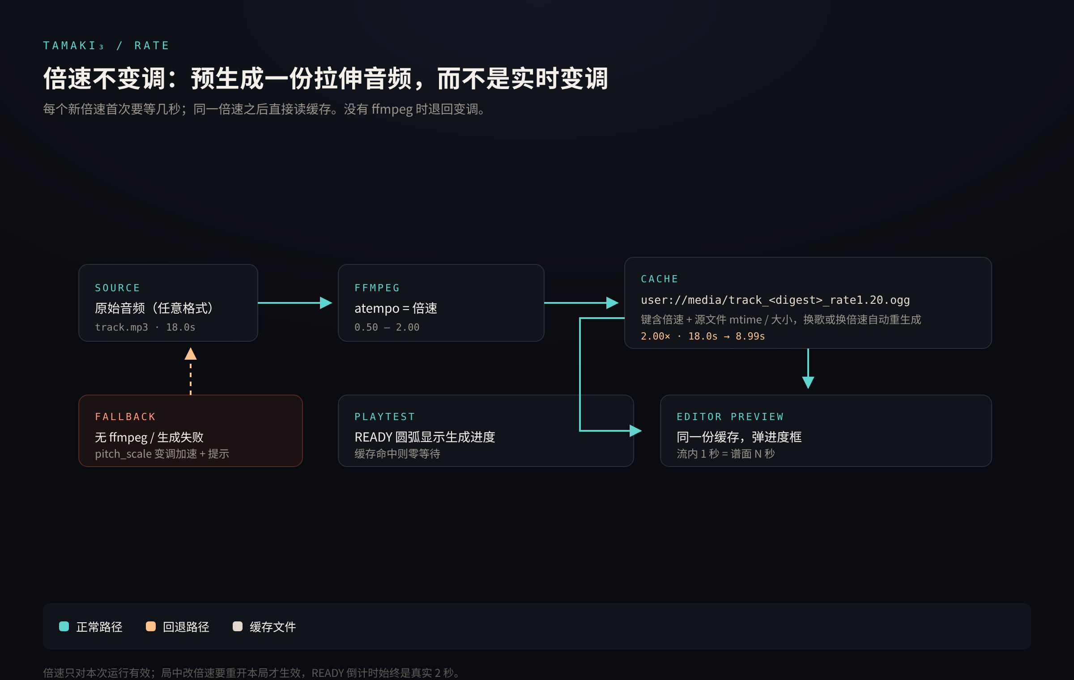
图43｜倍速不变调的生成与缓存路径；失败时回退变调。

9.6 HUD v3
试玩 HUD 改成三区：左列是曲名、难度、进度与时间，右列是准确率与评级，环心是连击，环外一圈弧表示曲目进度。判定字仍出在命中角，Path 中段状态（FULL / FRAY / LOST）跟时间档一起显示。缩放、连击位置、仪表、判定字位置、透明度、左上内容都可以在试玩设置里单独开关。【已实现】
编辑器预览保留旧的三段弧与最近 20 次误差刻度，方便在制谱时看准度分布；它不参与判定，也不写进谱面。
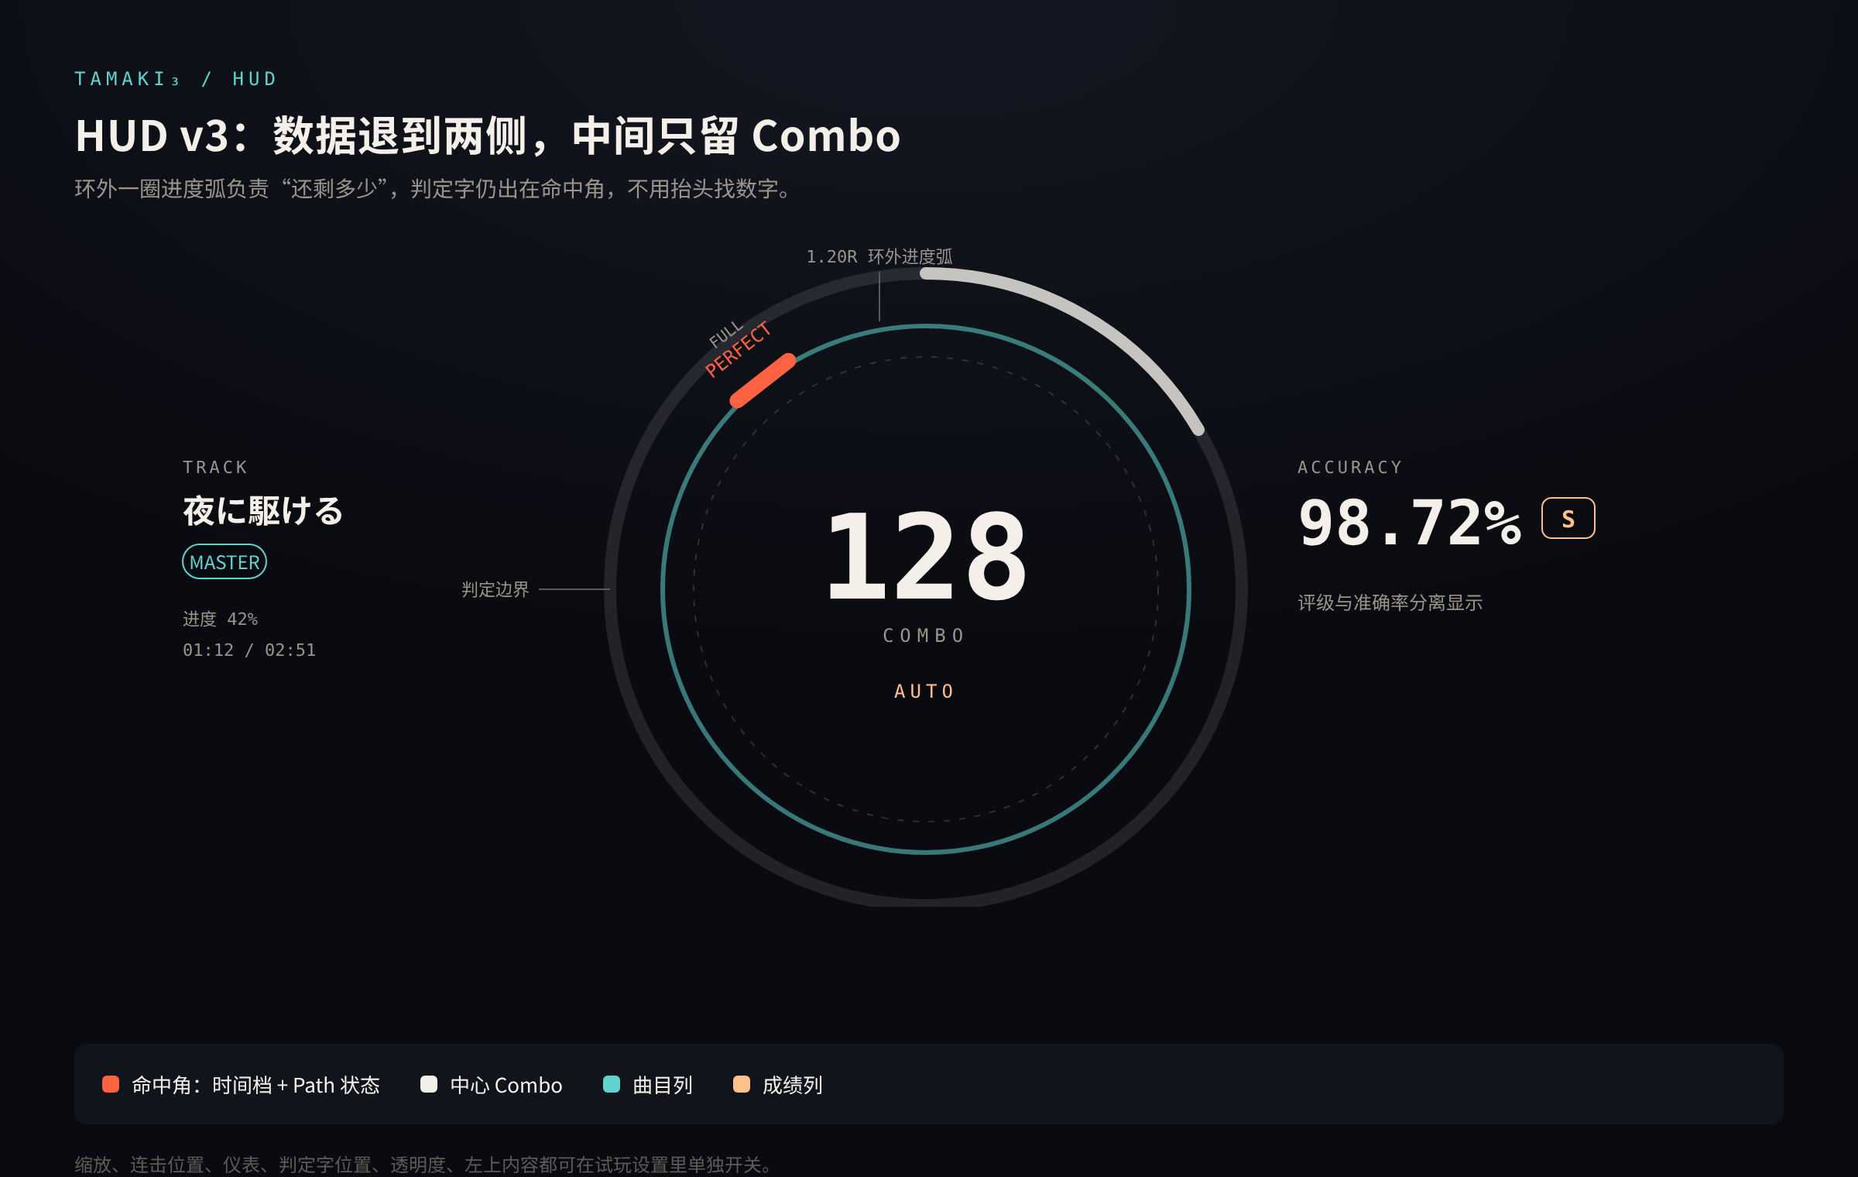
图44｜HUD v3 的左右数据列、中心 Combo 与环外进度弧。

RingState 与表现
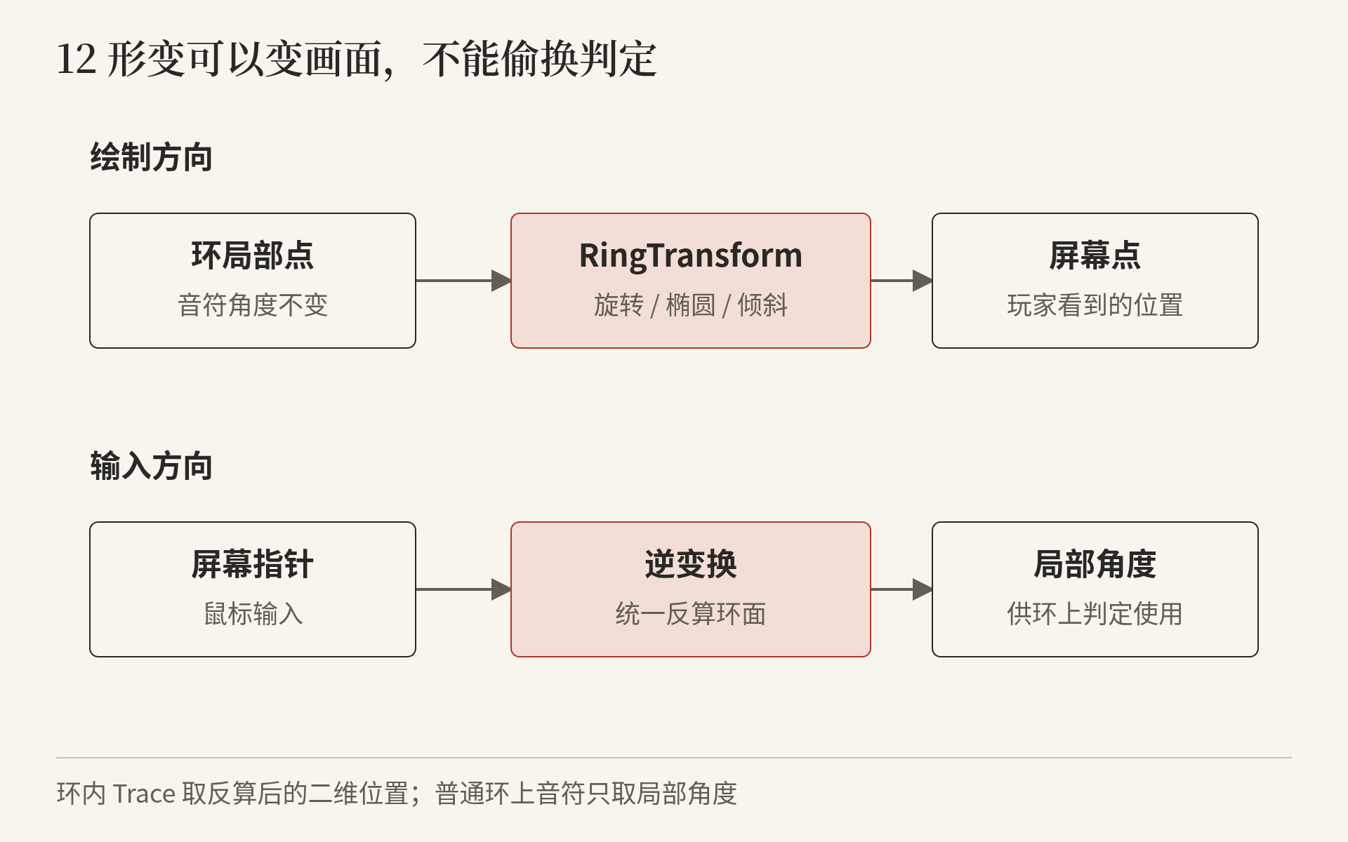
图 12｜绘制与输入反算共用同一套变换，不能用屏幕方向替代形变后的局部角度。
保留 v1.1 的 RingState：zoom、tiltX、tiltY、ellipse、rotation 由关键帧驱动。形变只改变环的渲染和光标反算，不改变音符存储角度。旋转时环、刻度、音符表现与光标反算必须使用同一个 RingTransform。
- zoom 初始范围 0.75–1.4；越界目前只给警告，不拒绝保存。【部分实现】
- 有音符段 rotation 建议不超过 15°/s，作为可读性目标，代码暂未校验。【仅设计】
- tilt、ellipse 先作为可调表现参数，边界以编辑器警告为主；最终阈值待试玩。
- 不做自由飞行、大幅镜头摆动、节拍抖动和分裂环。

10. 当前边界与尚未定义的细节
当前已经实现的范围：固定盘输入、任意键、六类音符、Bell 与 Limit、真实边界形变、固定预读、可读的曲线飞行、Seek 擦带、倍速不变调、HUD v3、在线曲库与下载。
已明确 | 仍需进一步确定
Path中间不判定，允许跳区 | 头尾成绩如何聚合、头部失误后尾部的统计口径
Hold头部定位后鼠标释放 | 物理键绑定、换键续接与中断恢复细则
Seek 用滚轮方向擦过擦带 | 擦带宽度、方向判定与采样精度
Bell 独立收集率、Limit 只断连 | 完整主分权重、空收集项和最终评级阈值
边界可折叠，但不能自交 | 缺口段可读性与最小可见区间
固定预读与空间速度联动 | 曲线控制点策略的最终初值、真实输入校准
尚未实现但仍在设计里的：三档可配置判定窗口、Bell 独立收集率、任意轮廓（自交与非凸）、世代皮肤与解锁、训练跳转与回放、Anchor 等级门槛、.mcz 与 osu!mania 导入。这些都在附录 E 里逐条列出，不因为出现在正文就当成已经可以验收。

附录 A. 当前参数与符号
项目 | 当前值或含义 | 状态
u | 逻辑位置；由光标到边界最近点反解，范围 [0,1) | 逻辑位置约定
T／D／q | 目标时间／预读时长／预读进度；流速 0.05–3.0 乘到有效预读 | 当前实现
C(u,t) | 当前边界设计坐标；校验拒绝自交与非凸，允许缺口段 | 当前实现
P(u,q,t) | 音符显示位置 | 端点明确，具体控制点仍为候选
Bell窗口 | 目标时刻 ±130ms；扫链间隔 45ms | 当前实现
Limit 停留 | 连续 200ms；离开清零；每次进入最多一次（类型名 limit） | 当前实现
Limit 长度 | 最长 4 拍 | 当前实现的制谱范围
时间档 | PERFECT 65 / GREAT 115 / GOOD 170 / BAD 200 ms；早按 115ms 内 | 当前实现；三档 ±40/32/24 仍为设计目标
Tap/Hold/Path宽度 | 建议不低于15° | 沿用建议，需可读性验证
Region宽度 | 自由设置，按逻辑角度解释 | 不强制四档
镜头zoom／旋转 | 0.75–1.4；有判定时≤15°/s | 暂沿用，仅约束ViewState
Path 中段跟随 | 判定组 + 走廊扫描：常规 0.25R、拐角 0.34R、可跳 1 组、≤3 组禁跳 | 当前实现
Path 中段评级 | FULL／FRAY／LOST；FRAY/LOST 按固定点扣准确率，不断连 | 当前实现
环上准度 | 试玩走 HUD v3（两侧数据列 + 中心 Combo + 环外进度）；编辑器预览保留 60° 弧与 20 次误差刻度 | 部分实现
有效贴近半径 R | 环内 1.15R，或到环距离 ≤ max(64, 0.75×平均半径)；环心 0.05R 内无效 | 当前实现
最小目标屏幕弧长 | 24 设计 px（1080p） | 试验初值；低于此值编辑器警告

附录 B. 参考资料与阅读范围
音击提供自动收集的参考，Estella提供鼠标瞄准与区域约束的参考，舞萌谱面提供MV化图形表现的参考，ArcCreate用于核对有限分段插值的表达方式。参考作品不是本作规则或数值的直接来源。
音击参考：https://note.com/jidoa/n/n5692745776bd
Estella参考：https://www.invenglobal.com/articles/27879/estella-a-rhythm-crafted-by-the-harmony-of-mouse-aim-and-keyboard
图形谱面参考：https://www.bilibili.com/video/BV12tpi6uEPR
Arc公式参考：https://github.com/Arcthesia/ArcCreate/blob/trunk/Assets/Scripts/Gameplay/Utility/ArcFormula.cs

附录 C. 皮肤与世代
当前外观只有三套音符皮肤：candy、neon、glass，在视图菜单里切换，只换音符与判定环的材质，不换规则。【已实现】
世代系统仍是设计目标：每代一套框体、配色、顶部弧与命中特效，按曲目难度解锁，配色再按“世代 → 谱面分组 → 玩家自选”三层覆盖。当前没有实现，也没有解锁进度。【仅设计】
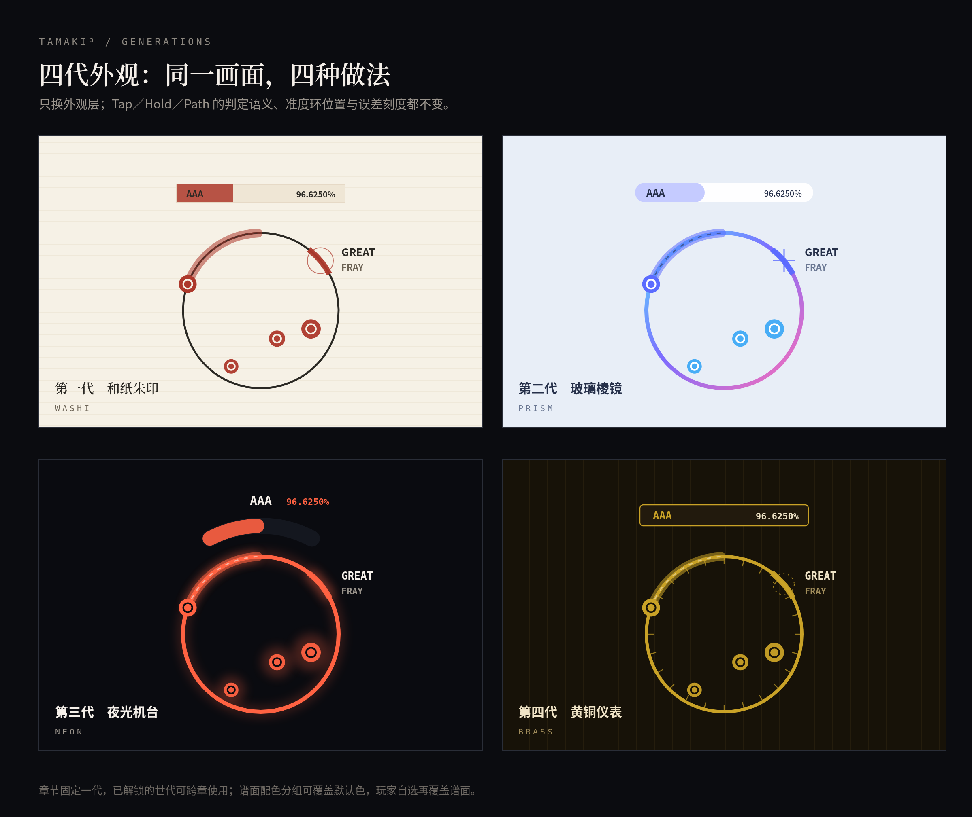
图41｜世代外观的设计示意（和纸朱印、玻璃棱镜、夜光机台、黄铜仪表）；当前只有三套音符皮肤。
世代 | 配色 | 环与纹理 | 顶部弧 | 字体 | 命中特效
第一代 和纸朱印 | 暖白纸面／朱红 | 墨线细环，纸纹 | 细长条＋印章 | 宋体标题 | 墨点扩散
第二代 玻璃棱镜 | 浅蓝／光谱渐变 | 玻璃管，色散边 | 磨砂胶囊 | 细无衬线 | 棱镜闪光
第三代 夜光机台 | 黑底／珊瑚＋青 | 发光管，投影抬升 | 分段弧 | 等宽数字 | 光晕爆开
第四代 黄铜仪表 | 深棕／黄铜 | 刻度盘，铆钉 | 仪表铭牌 | 等宽衬线 | 指针扫过

附录 D. 修订记录
条目 | 原表述 | 本版修订
Anchor | 只检查按键时机；成对时同拍反向 | 成对双押：瞄准任一锚点、两键相差 ≤40ms；每拍最多一对
任意键多押 | 多处标注“待定” | 同刻 N 目标需 N 个不同键；同键连按只计一次
Hold 换键 | 换键续接未冻结 | 保持期可换键，全部松开才失败
Path 中段 | 80px 容差圆 + 250ms 离开宽限 | 采样点 + 带宽 24% 容差；FRAY/LOST 扣准确率
Trace | 按住鼠标划过 | 已移除；由 Seek 取代
Red | 只断连，不扣准确率 | 断连并按固定点计入准确率
自交 | 允许自交轮廓 | 只允许出现在无判定目标的时刻
失败 | 无血量、无 fail | 保留无失败；乱拍代价由谱面承担
准确率 | 不计分公式 | 每判定点等权，Limit 固定扣分
解锁 | 章节/世代悬空 | 按曲目难度达标开下一难度；世代为皮肤
文件格式 | .lbp v2 文本 | JSON 为主，.lbp 降为可选导出
引擎 | 独立 Windows 工具 / C++ | Godot 4.7.2，双项目共享 core；导出 Win/Linux/macOS
光标模型 | 固定输入盘 + atan2 | 光标自由；最近点反解 u
音符类型 | 四类：Tap / Hold / Path / Trace | 六类：Tap / Hold / Path / Seek / Anchor + Bell；Trace 已移除
Seek | 按住鼠标划过，进带时刻判定 | 滚轮上／下擦带；只判 PERFECT / MISS，窗口 ±200ms，扫链间隔 45ms
Hold 松手 | 尾部不要求精确松键 | 最后一拍内松手 PERFECT，更早按按住比例降 GREAT / GOOD
Path 中段 | 每拍 4 个采样点 + 24% 带宽 | 判定组 + 走廊扫描：0.25R / 拐角 0.34R / 可跳 1 组
Red | Region kind=red | 改名 Limit；类型只接受 limit；窗口 130ms 扩展到 Bell
判定窗口 | 三档 ±40/32/24ms | 当前固定 65/115/170/200；三档保留为设计目标
边界形状 | 允许自交，仅限制有判定目标时 | 校验直接拒绝自交与非凸，缺口段允许
贴近半径 | 平均半径的 0.2 | 环内 1.15R 或距环 ≤ max(64, 0.75×平均半径)
配色 | 头／尾／滑条／方向四槽位 | tap / hold / path 三个色槽 + 单音符自定义色
倍速 | 未定义 | 0.5–2.0×，ffmpeg atempo 预生成缓存；试玩与编辑器试听共用
HUD | 顶部 60° 弧 + 20 次误差刻度 | 试玩改 HUD v3；编辑器预览保留旧弧
外观 | 四代外观按难度解锁 | 当前只有 candy / neon / glass 三套音符皮肤；世代仍为设计目标
图与标注 | 四类音符、四槽配色、Red 等旧示意图；原文高亮与括号备注 | 重画 8 张与新规则冲突的图；恢复 20 段高亮与 3 个括号备注，冲突处加“现状”一行

附录 E. 设计与实现对照
下表只列正文里出现、但与当前版本有差距的条目。验收时以“当前实现”列为准；“设计目标”列保留原因与方向，不代表已经排期。
条目 | 当前实现 | 设计目标 / 状态
判定窗口 | 固定 PERFECT 65 / GREAT 115 / GOOD 170 / BAD 200 ms | 三档可配置 ±40 / ±32 / ±24 ms【仅设计】
Bell 计分 | 命中计 PERFECT，进连击与准确率 | 单列收集率、不进普通连击【仅设计】
边界轮廓 | 拒绝自交与非凸（凹口、星形、折返） | 任意连续轮廓【仅设计】
世代外观 | 只有 candy / neon / glass 三套音符皮肤 | 按难度解锁的四代外观【仅设计】
训练跳转 / 回放 | 没有 | 暂停菜单外单独入口【仅设计】
Anchor 门槛 | 强制成对；每拍最多一对；命中 +2、失败 1 MISS | 7 级以下使用给预警【仅设计】
.mcz / osu!mania | 不支持 | 导入映射【仅设计】
镜头校验 | zoom 越界只警告；无 15°/s 旋转校验 | 越界拒绝保存【仅设计】

